# **LAMPIRAN A: KUESIONER**

**“EVALUASI PEMBANGUNAN INFRASTRUKTUR PENGENDALIAN BANJIR ROB DI KOTA PEKALONGAN DALAM PERSPEKTIF MASYARAKAT”**

Surveyor : __________________________

Tanggal : __________________________

**PROFIL RESPONDEN**

|  |  |  |
| --- | --- | --- |
| Nama Lengkap | **:** |  |
| Domisili Responden | **:** |  |
| Gender | **:** |  |
| Lama Tinggal | **:** |  |
| Usia | **:** |  |
| Pendidikan Terakhir | **:** |  |
| Jenis Pekerjaan | **:** |  |
| Rentang rata-rata pendapatan dalam sebulan | **:** |  |

**PENGUKURAN KEBERHASILAN PROGRAM PEMBANGUNAN/PEMELIHARAAN INFRASTRUKTUR** Jawablah bagian ini dengan penilaian sikap (skala likert)

Jenis Infrastruktur yang Dinilai oleh Responden: ______________________________________

1= Sangat Tidak Setuju; 2= Tidak Setuju; 3= Cukup Setuju; 4= Setuju; 5= Sangat Setuju

| **No** | **Pernyataan** | **Penilaian Sikap** | | | | | | | | | **Keterangan Jawaban** |
| --- | --- | --- | --- | --- | --- | --- | --- | --- | --- | --- | --- |
| **1** | **2** | | **3** | | **4** | | **5** | |
| I.1 | Kondisi **lingkungan permukiman** saya **membaik** pasca program pembangunan/ pemeliharaan infrastruktur pengendali banjir |  |  | |  | |  | |  | |  |
| 2 | Kemampuan **pemenuhan kebutuhan dasar** masyarakat meningkat pasca program |  |  | |  | |  | |  | |  |
| 3 | Kualitas **kesehatan masyarakat** dan **kebersihan lingkungan** membaik pasca program |  |  | |  | |  | |  | |  |
| 4 | **Kerugian** akibat rob **berkurang** pasca program |  |  | |  | |  | |  | |  |
| 5 | **Intensitas** kejadian rob **berkurang** pasca program |  |  | |  | |  | |  | |  |
| II.1 | Sayaberkontribusi dalam **membangun infrastruktur secara swadaya** |  | |  | |  | |  | |  |  |
| 2 | Sayaberkontribusi dalam **memelihara infrastruktur secara swadaya** pasca program |  | |  | |  | |  | |  |  |
| 3 | Saya merasakan **manfaat jangka panjang** pasca program |  | |  | |  | |  | |  |  |
| 4 | Saya berpartisipasi melalui **sumbangan/harta benda** |  | |  | |  | |  | |  |  |
| III.1 | Program pembangunan/pemeliharaan infras pengendali banjir **telah sesuai dengan preferensi saya** |  | |  | |  | |  | |  |  |
| 2 | Program pembangunan/pemeliharaan infras pengendali banjir **sesuai dengan kebutuhan saya** |  | |  | |  | |  | |  |  |
| 3 | Program tersebut **tepat dalam menyelesaikan permasalahan** pada lingkungan hunian |  | |  | |  | |  | |  |  |
| 4 | Saya **mendukung** keberadaan program pembangunan/ pemeliharaan infras pengendali banjir |  | |  | |  | |  | |  |  |
| 5 | Saya dapat **memberikan kritik** **dan saran** kepada pelaksana program |  | |  | |  | |  | |  |  |
| 6 | Pelaksana program memberikan **umpan balik** kepada saya/masyarakat pada lingkungan hunian |  | |  | |  | |  | |  |  |
| IV.1 | Saya **terlibat pada tahap perencanaan** (usulan, musrenbang) |  | |  | |  | |  | |  |  |
| 2 | Saya **terlibat pada tahap pelaksanaan** (menjalankan program, memanfaatkan bantuan yang diberikan) |  | |  | |  | |  | |  |  |
| 3 | Saya **terlibat** pada tahap **pengawasan/ pemeliharaan infrastruktur** |  | |  | |  | |  | |  |  |
| 4 | **Pemimpin masyarakat** (Ketua RT/RW/Lurah) pada lingkungan hunian masyarakat **terlibat aktif dalam upaya penanganan banjir rob** |  | |  | |  | |  | |  |  |

# **LAMPIRAN B: JAWABAN RESPONDEN PADA KRITERIA EFEKTIVITAS**

| **No** | **I1** | **Keterangan** | **I2** | **Keterangan** | **I3** | **Keterangan** | **I4** | **Keterangan** | **I5** | **Keterangan** |
| --- | --- | --- | --- | --- | --- | --- | --- | --- | --- | --- |
| 1 | 2 | kalau ada hujan sering banjir, sawah juga tergenang | 2 | masih terganggu banjir | 2 | lingkungan terdampak rob belum ada perubahan | 1 | masih sering banjir | 2 | masih sering banjir |
| 2 | 2 | tidak setuju karena sawah sekarang banyak terendam, sampai tidak bisa dibedakan parit dan sawah | 2 | ekonomi masih sulit | 2 | lingkungan terdampak rob belum ada perubahan | 1 | masih sering banjir | 2 | masih sering banjir |
| 3 | 2 | belum ada yang signifikan | 1 | ekonomi masih sulit | 2 | lingkungan terdampak rob belum ada perubahan | 1 | masih sering banjir | 2 | masih sering banjir |
| 4 | 2 | tidak ada perubahan | 1 | sangat tidak setuju, karena malah ekonomi tidak jalan, tidak bisa ke tambak, aksesnya tertutup | 1 | lingkungan terdampak rob belum ada perubahan | 1 | masih sering banjir | 1 | masih sering banjir |
| 5 | 2 | lingkungan tetap begini meski sudah tidak banjir berhari-hari tapi lingkungan jadi serba kotor seperti ini | 2 | ekonomi masih sulit | 2 | lingkungan terdampak rob belum ada perubahan | 1 | masih sering banjir | 2 | masih sering banjir |
| 6 | 3 | cukup mengurangi banjir tapi tetap kumuh | 4 |  | 3 | tetap saja | 2 | masih sering banjir | 2 | Banjir rob terjadi ketika setelah adanya kali sodetan ini jadi lebih parah, kemudian penurunan muka air tanah dan juga karena iklim |
| 7 | 2 | jalan jadi rusak, rumah banyak yang rusak tembok dan tekelnya | 2 | ekonomi banyak yang terganggu karena jalan rusak | 2 | tidak ada bedanya, malah kadang ada yang sakit kulit juga karena limbah dari TPA | 4 | ya sudah tidak terendam, seperti dulu | 3 | sudah berkurang sedikit, tapi, memang belum musim penghujan juga sih |
| 8 | 2 | rumah rusak akibat pembangunan infrastruktur | 2 | rumah rusak akibat pembangunan infrastruktur | 1 | sekarang dengan proses pembangunan infrastruktur yang ada ini jadi banyak debu | 2 | rumah dan jalan tetap rusak | 4 |  |
| 9 | 4 |  | 2 | banyak rumah warga yang rusak | 4 |  | 4 | cukupberkurang karena sudah tidak mikir buat beli urug lagi | 5 |  |
| 10 | 3 | cukup baik, tapi banyak rumah warga yang rusak | 2 | rumah rusak akibat pembangunan infrastruktur | 2 | banyak debu dari mengangkutanmaterial proyek | 3 | berkurang tapi tidak signifikan | 4 |  |
| 11 | 1 | memburuk banjir makin tinggi, jalan udah ditinggiin tapi masih tenggelam. | 2 | tidak ada perubahan, boro-boro beli pakaian, ini fokus nabung buat ninggiin rumah | 1 | malah lebih parah | 2 | masih sering banjir | 2 | tidak ada perubahan |
| 12 | 2 | rumah rusak akibat pembangunan infrastruktur | 2 | masih terganggu banjir | 2 | tidak ada perubahan | 3 | iya berkurang dikit, tapi setiap hujan tetap banjir jadi ga signifikan | 2 | masih sering banjir |
| 13 | 1 | tidak ada dampak sama sekali, malah dengan dibangunnya tanggul air, air tidak bisa mengalir. Air dari desa lain terkepung di kampung clumprit, gak bisa ngalir ke pantai dan sungai, sumur pompa juga dibangun gak selesai-selesai, sawah yang ada di dusun ini jadi danau. | 1 | masyarakat fokus nabung untuk benerin rumah | 1 | air rob dan hujan menggenang, air bersih jadi sulit. | 1 | semakin parah karena semakin terkepung air | 1 | masih sering banjir |
| 14 | 2 | kondisinya gini-gini aja, kalau ga cari uang sendiri nabung untuk nguruk rumah dan jalan sendiri ya tetap terisolasi | 2 | ekonomi masih sulit | 2 | belum ada perubahan | 2 | semakin parah | 2 | sungai di sudet jadi ga lancar, saat inikondisi sawah dan sungaijadi satu |
| 15 | 2 | tidak ada dampak sama sekali, malah dengan dibangunnya tanggul air, air tidak bisa mngalir. | 2 | tidak ada perubahan, uang fokus untuk ditabung peningkatan rumah | 2 | ar bersih tetap saja kualitasnya kurang baik | 2 | tidak ada perubahan, sawah masih terendam dan tidak bisa difngsikan | 2 | masih sering banjir |
| 16 | 1 | perbaikan tanggul dan penyodetan sungai jadi membuat banjir lebih parah | 2 | tidak ada perubahan | 1 | tidak ada perubahan | 2 | tidak ada, masyarakat masih harus sering service motor sendiri karena jalan yang jelek | 3 | sekarang sih iya, tapi tidak tau nanti kalau sudah masuk musim penghujan bagaimana. |
| 17 | 1 | tidak ada perubahan ya. Malah sekarang dengan ditinggikan jalan, banyak rumah yang terkepung air | 2 | masih terganggu banjir | 1 | tidak ada perubahan | 2 | tidak juga. Karena kerugian ini ya masing-masing warga yang menangani. | 2 | sekarang air susah ngalir, jadikalau sudah menggenang masuk rumah sulit keluar, jalan juga sudah ditinggikan kan, gorong-gorong tidak ada. |
| 18 | 2 | tidak ada perubahan, bagi yang mampu memperbaiki rumah ya mereka meninggikan, tapi ada juga yang tidak bisa memperbaiki rumah, sampai sekarang tergenang terus. | 4 |  | 2 | lingkungan terdampak rob belum ada perubahan | 2 | tidak juga | 4 |  |
| 19 | 2 | tidak ada perubahan | 2 | ekonomi masih sulit | 2 | lingkungan terdampak rob belum ada perubahan | 1 | belum ada yang signifikan | 2 | tidak ada perubahan |
| 20 | 2 | tidak ada perubahan | 1 | ekonomi masih sulit | 2 | lingkungan terdampak rob belum ada perubahan | 2 | belum ada yang signifikan | 4 |  |
| 21 | 2 | tidak ada perubahan | 2 | tiak ada perubahan | 2 | tidak ada perubahan | 3 | gini-gini aja | 4 |  |
| 22 | 3 |  | 2 | ekonomi masih sulit | 3 | sama saja | 2 | belum ada yang signifikan | 2 | masih sering banjir |
| 23 | 4 |  | 4 |  | 2 | malah sering gatal-gatal | 2 | belum ada yang signifikan | 2 | banjir yang terjadi karena penyebab saluran sempit, peninggian jalan sehingga tidak seimbang dengan selokan. |
| 24 | 4 |  | 4 |  | 4 |  | 4 | ya cukup baik, sudah tidak mikir untukngurug rumah terus | 4 |  |
| 25 | 4 |  | 4 |  | 4 |  | 4 | iya karena rumah sudah tidak tergenang | 4 |  |
| 26 | 4 |  | 4 |  | 3 | sama-sama saja | 5 |  | 5 |  |
| 27 | 4 |  | 4 |  | 2 | belum ada perubahan | 5 |  | 5 |  |
| 28 | 4 |  | 4 |  | 2 | belum ada perubahan | 4 |  | 5 |  |
| 29 | 3 |  | 4 |  | 2 | belum ada perubahan | 4 |  | 4 |  |
| 30 | 5 |  | 4 |  | 2 | belum ada perubahan | 4 |  | 5 |  |
| 31 | 4 |  | 2 | ekonomi masih sulit | 2 | belum ada perubahan | 4 |  | 4 |  |
| 32 | 4 |  | 3 |  | 2 | belum ada perubahan | 4 |  | 4 |  |
| 33 | 4 |  | 3 | lumayan | 3 | gini-gini aja | 5 |  | 5 |  |
| 34 | 4 |  | 3 |  | 5 |  | 4 |  | 4 |  |
| 35 | 3 |  | 4 |  | 3 | gini-gini aja | 3 | sama aja | 4 |  |
| 36 | 4 |  | 5 |  | 4 |  | 4 |  | 5 |  |
| 37 | 4 |  | 5 |  | 4 |  | 4 |  | 5 |  |
| 38 | 4 |  | 4 |  | 4 |  | 4 |  | 4 |  |
| 39 | 4 |  | 4 |  | 4 |  | 4 |  | 5 |  |
| 40 | 2 | masih sering banjir | 2 | air bersih mahal | 2 | belum ada perubahan | 4 |  | 2 | masih sering banjir |
| 41 | 4 |  | 5 |  | 4 |  | 4 |  | 5 |  |
| 42 | 2 | masih sering banjir | 2 | kerja tetap sulit, tambak saya hilang, saya nganggur sampai sekarang | 2 | tidak ada perubahan masih sering banjir | 2 | masih sering banjir | 2 | masih sering banjir |
| 43 | 2 | masih banjir dan tidak mampu meningkatkan kualitas rumah | 2 | akses air bersih sulit | 2 | belum ada perubahan | 3 | lumayan cuma ga signifikan | 4 |  |
| 44 | 2 | tanggul belum mampu menahan rob | 3 | lumayan kalo pas lagi ga rob masih bisa jalan, ternak juga sudah diamankan di tempat/kandang yang tinggi | 2 | rumah masih kurang layak | 4 |  | 2 | masih sering banjir |
| 45 | 2 | Masih banjir | 2 | masih terganggu banjir | 2 | tidak ada perubahan masih sering banjir | 2 | masih sering banjir | 1 | sampai sekarang juga masih banjir mba rumah saya..lingkungan sini juga masih banjir |
| 46 | 2 | masih banjir | 4 |  | 3 | gini-gini aja | 2 | masih sering banjir | 2 | masih sering banjir |
| 47 | 4 |  | 4 |  | 3 | gini-gini aja | 4 |  | 2 | masih sering banjir |
| 48 | 5 |  | 5 |  | 5 |  | 5 |  | 5 |  |
| 49 | 4 |  | 4 |  | 4 |  | 4 |  | 2 | masih sering banjir |
| 50 | 4 |  | 5 |  | 4 |  | 4 |  | 5 |  |
| 51 | 2 | tidak banyak masyarakat yang membantu memperbaiki lingkungan perkampungan | 3 | sepertinya belum begitu terasa dampaknya | 4 |  | 4 |  | 4 |  |
| 52 | 5 |  | 5 |  | 5 |  | 5 |  | 5 |  |
| 53 | 1 | masih sering tergenang | 2 | pekerjaan makin sulit cari ikan karena ditanggul ikan tidak mau masuk | 1 | tidak ada perubahan masih sering banjir | 2 | sudah terlanjur habis harta benda | 1 | masih banjir sampe sekarang, masih basah rumah saya |
| 54 | 4 |  | 4 |  | 4 |  | 4 |  | 4 |  |
| 55 | 4 |  | 4 |  | 4 |  | 4 |  | 4 |  |
| 56 | 2 | jalan rusak, gorong-gorong tidak lancar, tanggul harus ditinggikan | 2 | masih terganggu banjir | 3 | gini-gini aja | 2 | rumah masih terdampak | 2 | tiap tahun masih banjir, terakhir di bulan januari |
| 57 | 3 | gini-gini aja rumah saya | 2 | klo masih rob tempat kerja saya juga terendam rob | 3 | gini-gini aja | 2 | sekarang seringnya malah banjir biasa yang masuk sampe ke rumah.. | 2 | tiap tahun masih banjir, terakhir di bulan januari |
| 58 | 2 | tanggul belum di coba kekuatannya baru selesai dibangun, trakhir masih kebanjiran | 2 | rob sangat mengganggu | 2 | tidak ada perubahan masih sering banjir | 2 | rumah masih terdampak | 2 | tiap tahun masih banjir, terakhir di bulan januari |
| 59 | 3 | belum semuanya di tanggul jadi pada akhirnya meski pompa optimal air tetep meluap | 4 |  | 3 | sama aja | 4 |  | 4 |  |
| 60 | 2 | tanggul belum optimal | 2 | kalo rob pekerjaan masih terganggu jadi tidak bisa bekerja | 3 | gini-gini aja | 2 | masih sering rob | 2 | sering, tahun ini 2023 tanggul jebol |
| 61 | 2 | masih sering rob, aliran air tidak lancar | 2 | kalo rob pekerjaan masih terganggu jadi tidak bisa bekerja | 2 | banyak genangan bikin nyamuk | 2 | masih sering banjir, tidak bisa bekerja yang jelas karena membatik itu sangat anti air | 2 | masih sering terutama tanggul pernah jebol |
| 62 | 2 | masih sering banjir tp mending kebih cepet surut airnya | 3 | belum begitu terasa dampaknya | 2 | banyak genangan bikin nyamuk | 2 | sudah terlanjur rugi belum bisa beli lagi | 2 | masih terkena banjir khususnya di musim hujan |
| 63 | 2 | masih sering banjir, terutama jika hujan | 4 |  | 2 | banyak genangan | 2 | sudah terlanjur rugi belum bisa beli lagi | 2 | jika sungai tirto tidak dipikirkan tanggulnya maka akan selamanya banjir di sini |
| 64 | 2 | karna pemukiman masih terdampak rob dan air juga lama surutnya karna kondisi jalan lebih tinggi dibanding dengan rumahnya | 2 | masih terganggu banjir | 3 | sama saja | 2 | semuanya sudah rusak, semua habis karena dampak rob | 3 | masih terjadi hingga saat ini, rumah lebih rendah dari jalan sehingga kalau banjir sampah dan air masuk kerumah, paling tingi air masuk rumah sekitar 50 cm |
| 65 | 2 | tidak, masih banjir | 2 | sama saja tetep sulit | 3 | sama saja | 2 | masih sering banjir | 2 | Masih terjadi hingga saat ini, parah ketika rob disertai hujan |
| 66 | 4 |  | 4 |  | 4 |  | 4 |  | 4 |  |
| 67 | 4 |  | 4 |  | 4 |  | 4 |  | 4 |  |
| 68 | 4 |  | 3 |  | 4 |  | 4 |  | 4 |  |
| 69 | 3 | cukup, tapi belum menyelesaikan kasus rob | 4 |  | 3 | lumayan, genangan jarang | 3 | cukup berkurang karena rob sudah jarang terjadi | 3 |  |
| 70 | 2 | hanya diawal ketika tanggul dibuat, semakin kesini kembali seperti semua, banjir lagi | 3 | akses jalan lebih baik mobilitas lebih mudah tapi air bersih susah dan yang lain" dianggap sama saja tidak ada dampak signifikan | 3 | sama saja | 2 | tidak ada barang lagi dirumah jadi tidak ada yang bisa di rusak oleh banjir | 2 | debit air terus meninggi dan selokan tidak dapat menampung air |
| 71 | 4 |  | 4 |  | 4 |  | 4 |  | 4 |  |
| 72 | 3 | lumayan, kalau tidak ada tanggul mungkin sudah lebih parah, tp belum memuaskan | 3 | air bersih masih sulit | 2 | saluran macet banyak nyamuk | 2 | Prabot rumah sudah banyak yang rusak | 4 |  |
| 73 | 3 | lumayan, kalau tidak ada tanggul mungkin sudah lebih parah, tp belum memuaskan | 2 | air bersih semakin susah di dapat,pansimas sering mati | 3 | sama saja | 2 | sudah habis dibawa rob | 3 | ya berkurang tapi belum puas karna rumah masih terendam jika rob tinggi |
| 74 | 4 |  | 2 | air bersih masih sulit | 4 |  | 2 | YA berkurang karena barang barang sudah habis kerendam rob dan rusak jadi sudah tidak punya barang apa apa, berharap dapat bantuan peninggian rumah karna tdk ada dana untuk memperbaiki rumah | 4 |  |
| 75 | 4 |  | 2 | air susah di dapat, belum ada perbaikan sampai sekarang | 3 | masih sama denga sebelumnya | 2 | untuk barang barang sudah habis terkena rob | 4 |  |
| 76 | 4 |  | 4 |  | 3 |  | 2 | gimana ya,semua sudah rusak , butuh pelan-pelan untuk memperbaiki, butuh dana juga jadi tidak bisa dikatakan berkurang , jalan juga masih rob jadi montor pasti masih rusak karena kena air asin | 4 |  |
| 77 | 4 |  | 4 |  | 4 |  | 4 |  | 4 |  |
| 78 | 2 | pemukiman masih tetap kumuh, hanya memang jalan sudah tinggi tapi rumah masih rendah, selokan juga tidak lancar, rumah-rumah tidak punya pembuangan air jadi sumur yang sudah tidak aktif digunakan untuk pembuangan jadi jika waktu air naik air tersebut luber ke dalam rumah dan menggenangi rumah-rumah | 3 |  | 3 | masih sama saja | 2 | tidak karena masih berdampak hingga sekarang | 2 | dijalan mungkin iya tapi di dalam rumah saya masih berdampak karena sangat rendah jadi air masuk melalui saluran pembuangan air dan sela sela lantai rumah |
| 79 | 3 | Jalan sudah tinggi tetapi rumah masih rendah jadi harus berfikir bagaimana untuk meniggikan rumah | 4 |  | 3 | menurut saya masih sama saja | 2 | barang banyak yang sudah menjadi korban banjir rob | 2 | kadang jalan emang gak banjir, tapi rumah itu tetep banjir |
| 80 | 2 | lingkungan membaik sejak di tanggul air sungai yang biasanya luber ke kampung sekarang terhalang tanggul tapi masuk rumah saya | 1 | air bersih susah,pam sering mati | 4 |  | 1 | rumah tergenang air sampai sekarang | 1 | air sungai naik masuk kerumah saya, menggenang dan surut lama |
| 81 | 4 |  | 4 |  | 3 | sama saja | 2 | sudah rugi dulu diawal banyak keluar uang untuk membenahi semuanya | 4 |  |
| 82 | 4 |  | 4 |  | 3 | masih sama seperti sebelumnya | 4 | ya cukup berkurang,montor sudah tidak perlu banyak perbaikan tdk seperti sebelumnya | 4 |  |
| 83 | 2 |  | 4 |  | 3 | sama saja | 2 | betul berkurang karena habis semua | 4 |  |
| 84 | 1 | memburuk,rob+hujan jadi tenggelam. Perumahan menyalakan pompa air lari masuk rumah-rumah karea lebih pendek | 2 | air bersih susah,harus beli karena air pam sering mati | 1 | justru yang menurun kesehatan mental dan pikiran karena pusing kebanjiran terus | 4 | rugi sekali,masihberdampak. Barang toko juga bayak yang kebawa air dan terendam | 2 | tidak sama sekali |
| 85 | 5 |  | 4 |  | 4 |  | 5 | knalpot patah,montor karatan, kaki gatal. Sekarang tidak ada genangan semoga tidak keulang lagi knalpot patahnya | 5 |  |
| 86 | 4 |  | 4 |  | 3 | sama saja tidak berubah | 2 | masalahnya bukan hanya rob saja tapi klo hujan rumah juga bocor dan pasti banjir | 4 |  |
| 87 | 4 |  | 4 |  | 4 |  | 2 | belum bisa bebenah yang rusak | 4 |  |
| 88 | 4 |  | 4 |  | 4 |  | 4 | alhamdulilah tidak ada yang rusak parah | 4 |  |
| 89 | 3 | proyek baru dijalankan 2022 dan terkesan terlambat | 4 |  | 2 | kondisi sungai tidak mengalir dan banyak nyamuk | 2 | prabotan sudah banyak yang rusak jadi kerugian menurun karena tidak beli prabot baru | 4 |  |
| 90 | 4 |  | 3 | masih dirasa sama saja | 3 | masih dirasa sama saja | 4 |  | 4 |  |
| 91 | 2 | jalan depan rumah jadi tempat tampungan air karena njeglong | 3 | tidak meningkat | 2 | masih sama ndak ngaruh | 2 | prabot sudah pada rusak, mau kerugian apa lagi | 4 |  |
| 92 | 4 |  | 3 | sama saja | 3 | sama saja | 4 |  | 4 |  |
| 93 | 4 |  | 4 |  | 4 |  | 4 |  | 4 |  |
| 94 | 2 | infrastruktur yang hadir baru peninggian jalan, warga perlu pompa air, rumah lebih rendah dari jalan membuat air justru masuk ke rumah | 4 |  | 3 | sama saja | 4 |  | 4 |  |
| 95 | 4 |  | 3 |  | 4 |  | 4 |  | 4 |  |
| 96 | 1 | sampai sekarang masih rob, jika air hujan datang tidak cepat meresap | 4 |  | 1 | klo rob banyak nyamuknya, jalan nya licin disini jadi harus hati hati | 1 | tembok tembok bekas rob masih utuh, smua masih utuh malah berkarat | 3 | mungkin karna masih musim panas jarang banjir, tpi kalau rob kadang masih datang lama hilangnya |
| 97 | 2 | Masih rob sampai sekarang | 4 |  | 2 | Tidak berpengaruh | 4 |  | 4 |  |
| 98 | 4 |  | 4 |  | 4 |  | 4 | sekarang sudah aman | 4 |  |
| 99 | 2 | hujan sedikit saja masih mengenang | 4 |  | 4 |  | 4 | sekarang sedang berkurang | 4 |  |
| 100 | 5 |  | 4 |  | 5 |  | 4 | sudah tidak rob setidaknya dalam rumah aman | 4 |  |
| 101 | 5 |  | 4 |  | 5 |  | 4 | lumayan jalan tidak licin, rumah jadi bersih dari rob | 5 |  |
| 102 | 5 |  | 4 |  | 2 | masih banyak nyamuk | 5 | sangat berkurang | 5 |  |
| 103 | 3 | sebenarnya tidak berpengaruh, masih saja banjir tinggi saat hujan | 4 |  | 4 |  | 4 | motor tidak rusak lagi / tidak berkarat | 4 |  |
| 104 | 4 |  | 4 |  | 4 |  | 4 | ya berkurang | 4 |  |
| 105 | 4 |  | 4 |  | 4 |  | 4 | berkurang, sudah tidak merusak perabotan rumah | 4 |  |
| 106 | 2 | tidak berhasil, banjir rob selalu datang dan pergi | 2 | masih terganggu banjir | 2 | masih banyak nyamuk | 2 | malah bertambah, jadi berkarat motornya | 2 | masih sampai sekarang, apalagi pagi menjelang siang hari pasti rob datang mengenangi jalan |
| 107 | 3 |  | 4 |  | 4 |  | 4 | berkurang | 4 |  |
| 108 | 2 | sebenernya dampak dari panjang ditanggul air rob kesini , menurut saya jadi tidak membaik | 4 |  | 4 |  | 1 | malah bertambah, jadi berkarat motornya | 1 | pasca program tanggul panjang malah kejadian rob tempat saya bertambah |
| 109 | 3 | belum ada perubahan signifikan | 4 |  | 4 |  | 4 | ya berkurang | 4 |  |
| 110 | 5 |  | 5 |  | 5 |  | 5 | tidak ada kerugian lagi | 5 |  |
| 111 | 4 |  | 4 |  | 4 |  | 4 | sudah berkurang | 4 |  |
| 112 | 5 |  | 4 |  | 4 |  | 4 |  | 4 |  |
| 113 | 5 |  | 4 |  | 4 |  | 5 | sangat berkurang | 5 |  |
| 114 | 4 |  | 4 |  | 4 |  | 4 | sudah tidak ada kerugian yang terjadi | 4 |  |
| 115 | 4 |  | 4 |  | 4 |  | 4 |  | 4 |  |
| 116 | 4 |  | 3 | biasa saja, tidak ada peningkatan | 4 |  | 4 |  | 4 |  |
| 117 | 2 | masih saja rob | 3 | biasa saja, tidak ada peningkatan | 4 |  | 4 | hanya berkurang sedikit | 2 | rob masih datang sesuka hati lewat pekarangan belakang rumah, karna pekarang belakang lebih pendek dari rumah, surut pasang setiap hari tertentu |
| 118 | 4 |  | 3 | masih sama tidak ada peningkatan | 4 |  | 4 | sangat sangat berkurang | 4 |  |
| 119 | 4 |  | 3 | masih sama seperti yang dulu | 4 |  | 4 | sekarang motor saya tidak berkarat | 4 |  |
| 120 | 4 |  | 4 | masih sama biasanya | 4 |  | 4 | sangat berkurang, tidak ada yang rusak lagi karna banjir | 4 |  |
| 121 | 4 |  | 3 | masih sama biasanya | 3 | masih sama seperti yg dulu | 5 |  | 5 |  |
| 122 | 4 |  | 4 |  | 3 | masih sama seperti yang dulu | 4 | berkurang | 4 |  |
| 123 | 4 |  | 4 |  | 4 |  | 4 | Sangat setuju | 4 |  |
| 124 | 4 |  | 4 |  | 4 |  | 4 | banjir sudah tidak masuk kedalam rumah | 4 |  |
| 125 | 5 |  | 4 |  | 4 |  | 4 | setuju kerugian akibat rob berkurang | 4 |  |
| 126 | 2 | Sekarang kalau hujan sedikit saja pasti air mengenang, tidak cepat surut | 4 |  | 4 |  | 4 |  | 4 |  |
| 127 | 4 |  | 4 |  | 4 |  | 5 | Sangat berkurang | 4 |  |
| 128 | 4 |  | 4 |  | 4 |  | 4 | Ya berkurang | 4 |  |
| 129 | 4 |  | 4 |  | 4 |  | 4 | Setuju | 4 |  |
| 130 | 4 |  | 4 |  | 4 |  | 4 | Berkurang | 4 |  |
| 131 | 4 |  | 4 |  | 4 |  | 4 | Berkurang | 5 |  |
| 132 | 4 |  | 4 |  | 4 |  | 4 | berkurang | 4 |  |
| 133 | 5 |  | 4 |  | 5 |  | 4 |  | 5 |  |
| 134 | 5 |  | 5 |  | 5 |  | 5 |  | 5 |  |
| 135 | 2 | Kurang adanya pembangunan selokan. Ketika peninggian jalan dilakukan beberapa rumah warga di Gg 1B tenggelam karna posisi jalan lebih tinggi daripada rumah | 4 |  | 4 |  | 4 |  | 4 |  |
| 136 | 4 |  | 4 |  | 5 |  | 5 |  | 4 |  |
| 137 | 5 |  | 5 |  | 5 |  | 5 |  | 5 |  |
| 138 | 4 |  | 4 |  | 3 | sama saja | 4 |  | 4 |  |
| 139 | 2 | masih sering banjir | 4 |  | 4 |  | 4 |  | 4 |  |
| 140 | 2 | Masih parah, selutut | 5 |  | 4 |  | 4 |  | 4 |  |
| 141 | 2 | masih sering banjir | 3 | tidak memberikan dampak apapun | 4 |  | 2 | masih sering banjir | 2 | Masih parah |
| 142 | 2 | Masih parah, selutut | 4 |  | 4 |  | 4 |  | 4 |  |
| 143 | 5 |  | 3 | Masih tetap | 5 |  | 4 | Berkurang tetapi belum tau setelah tanggul jadi semua | 4 |  |
| 144 | 5 |  | 2 |  | 3 | sama saja | 4 |  | 4 |  |
| 145 | 3 | Tidak terlalu setuju karena pembuatan tanggul belum jadi sempurna | 3 | tidak memberikan dampak apapun | 3 | Masih seperti biasa | 4 |  | 4 |  |
| 146 | 4 |  | 4 |  | 4 |  | 4 |  | 4 |  |
| 147 | 4 |  | 2 | akses air bersih sulit | 4 |  | 4 |  | 4 |  |
| 148 | 4 |  | 3 | Masih seperti biasa | 4 |  | 4 |  | 4 |  |
| 149 | 4 |  | 3 | Masih seperti biasa | 4 |  | 4 |  | 4 |  |
| 150 | 5 |  | 4 |  | 4 |  | 4 |  | 4 |  |
| 151 | 5 |  | 4 |  | 4 |  | 4 |  | 4 |  |
| 152 | 5 |  | 4 |  | 4 |  | 4 |  | 4 |  |
| 153 | 5 |  | 4 |  | 4 |  | 4 |  | 4 |  |
| 154 | 5 |  | 4 |  | 4 |  | 4 |  | 4 |  |
| 155 | 5 |  | 4 |  | 4 |  | 4 |  | 4 |  |
| **SKOR RATA-RATA** | **3,31** |  | **3,35** |  | **3,24** |  | **3,34** |  | **3,55** |  |
| **JUMLAH** | **16, 8** | | | | | | | | | |

# **LAMPIRAN C: JAWABAN RESPONDEN PADA KRITERIA KEBERLANJUTAN**

| **No** | **II1** | **Keterangan** | **II.2** | **Keterangan** | **II.3** | **Keterangan** | **II.4** | **Keterangan** |
| --- | --- | --- | --- | --- | --- | --- | --- | --- |
| 1 | 5 | swadaya kami lakukan untuk perbaikan jalan sendiri | 5 |  | 2 | masih sering banjir | 5 | iuran warga untuk ngurug jalan sendiri. |
| 2 | 5 | swadaya kami lakukan untuk perbaikan jalan sendiri | 5 |  | 4 |  | 5 | swadaya bangun jalan |
| 3 | 2 |  | 2 |  | 1 | masih sering banjir | 1 |  |
| 4 | 2 |  | 2 |  | 1 | masih sering banjir | 1 |  |
| 5 | 1 |  | 1 |  | 2 |  | 2 |  |
| 6 | 2 |  | 2 |  | 4 |  | 5 | mesin pompa/jenset dengan uuran warga |
| 7 | 2 |  | 2 |  | 1 | program masih berlanjut sampai sekarang | 1 |  |
| 8 | 2 |  | 2 |  | 4 |  | 1 |  |
| 9 | 2 |  | 2 |  | 4 |  | 1 |  |
| 10 | 2 |  | 2 |  | 4 |  | 1 |  |
| 11 | 5 | swadaya kami lakukan untuk perbaikan jalan sendiri | 5 |  | 4 |  | 5 | ada, peninggian jalan |
| 12 | 5 | swadaya kami lakukan untuk perbaikan jalan sendiri | 5 |  | 2 |  | 5 | ada perbaikan jalan |
| 13 | 5 | swadaya masyarakat membangun jalan karena minta dan lapor ke RT atau RW tidak ada respon dan tidak diprioritaskan, malah dusun sebelah yang gak kena banjir dilakukan perbaikan jalan. | 5 |  | 1 |  | 5 | bangun jalan |
| 14 | 5 | ya swadanya ngurug jalan | 5 |  | 5 |  | 5 | ninggiin jalan |
| 15 | 5 | ya swadanya ngurug jalan | 5 |  | 4 |  | 5 | peninggian jalan dari masyarakan dan ganggu |
| 16 | 5 | iya infrastruktur bangun sendiri | 5 |  | 2 | belum maksimal sekarang | 5 | peninggian jalan, warga iuran sendiri untuk beli urug |
| 17 | 4 |  | 4 | gotong royong | 3 | iya kalau tanggul dan pompa air sudah bisa difungsikan dengan baik pasti ada manfaatnya. Namun sekarang belum jadi. | 5 | ada bangun (nguruk) jalan |
| 18 | 5 |  | 4 | gotong royong | 2 |  | 5 | pembangunan jalan/peninggian |
| 19 | 3 |  | 3 | kalau dilibatkan ya mampu saja, atau dimampu-mampukan untuk kepentingan bersama | 4 |  | 5 | ada bangun jalan |
| 20 | 4 |  | 4 | gotong royong | 2 |  | 5 | ada bangun jalan, disini warga clumprit swadaya ninggiin jalan. |
| 21 | 2 |  | 2 |  | 4 |  | 2 |  |
| 22 | 2 |  | 2 |  | 4 |  | 2 |  |
| 23 | 2 |  | 2 |  | 3 |  | 2 |  |
| 24 | 4 |  | 4 | ikut berkoordinasi dengan penjaga pintu | 5 |  | 2 |  |
| 25 | 2 |  | 2 |  | 4 |  | 2 |  |
| 26 | 2 |  | 2 |  | 4 |  | 2 |  |
| 27 | 1 |  | 1 |  | 4 |  | 2 |  |
| 28 | 4 |  | 4 | gotong royong | 5 |  | 5 | perbaikan sungai yang jelas tanggulan |
| 29 | 2 |  | 2 |  | 4 |  | 2 |  |
| 30 | 1 |  | 1 |  | 4 |  | 2 |  |
| 31 | 1 |  | 1 |  | 3 | masih ada kemungkinan terjadi lagi | 2 |  |
| 32 | 1 |  | 1 |  | 4 |  | 2 |  |
| 33 | 2 |  | 4 | pembersihan gorong-gorong 2 bulan sekali oleh warga | 5 |  | 2 |  |
| 34 | 4 |  | 4 | gotong royong | 4 |  | 5 | masyarakat membuat perahu untuk mengevakuasi warga |
| 35 | 2 |  | 2 |  | 3 |  | 2 |  |
| 36 | 2 |  | 2 |  | 4 |  | 2 |  |
| 37 | 2 |  | 2 |  | 3 | program masih berlanjut sampai sekarang | 2 |  |
| 38 | 5 |  | 5 | Kerja bakti untuk kebersihan lingkungan | 5 |  | 5 | penjagaan pompa dari masyarakat, iuran untuk bayar penjaga pompa |
| 39 | 2 |  | 2 |  | 5 |  | 2 |  |
| 40 | 2 |  | 2 |  | 2 |  | 2 |  |
| 41 | 2 |  | 2 |  | 5 |  | 2 |  |
| 42 | 1 |  | 1 |  | 2 |  | 1 |  |
| 43 | 2 |  | 2 |  | 2 | masih sering banjir, banyak yang belum optimal | 2 |  |
| 44 | 2 |  | 2 |  | 2 | rumah saya masIh begini, tidak tahu kedepannya | 1 |  |
| 45 | 2 |  | 2 |  | 2 | masih ada kemungkinan terjadi lagi | 2 |  |
| 46 | 1 |  | 1 |  | 2 |  | 1 |  |
| 47 | 1 |  | 1 |  | 5 |  | 2 |  |
| 48 | 4 |  | 4 | gotong royong, perbaikan drainase | 5 |  | 1 | iuran untuk operasionalisasi dan penjaga pompa |
| 49 | 5 |  | 5 | ikut iuran perawatan pompa, membersihkan lingkungan | 5 |  | 5 | iuran untuk operasionalisasi dan penjaga pompa |
| 50 | 2 |  | 2 |  | 4 |  | 5 | meninggikan rumah dan iuran untuk operasionalisasi pompa air |
| 51 | 5 |  | 2 |  | 2 | masih ada kemungkinan terjadi lagi | 5 | pembangunan drainase dan dulu ada pompa kecil |
| 52 | 2 |  | 2 |  | 2 | belum ada rencana evakuasi | 1 |  |
| 53 | 1 |  | 1 |  | 2 |  | 1 |  |
| 54 | 2 |  | 2 |  | 5 |  | 1 |  |
| 55 | 2 |  | 2 |  | 2 | sampai kapan bergantung dengan pompa | 2 |  |
| 56 | 2 |  | 3 | pembersihan gorong-gorong 2 bulan sekali oleh warga | 2 |  | 2 |  |
| 57 | 2 |  | 4 | turut memelihara saluran air dengan kerja bakti | 3 |  | 2 |  |
| 58 | 5 |  | 4 | gotong royong | 2 | pernah jebol, warga sini tidak ada yang punya SHM | 5 | membuat benteng sungai, menanam pohon penangkal rob |
| 59 | 5 | dulu pernah mencari sponsorship untk pembangunan tanggul | 5 | kerjabakti | 3 |  | 5 | dulu kami iuran swadaya untuk operasional pompa dan membuat tanggul karung..dulu sering mencari sponsorship |
| 60 | 5 | gotong royong membersihkan drainase, meninggikan rumah, membangun tanggul sungai (tanggul karung) | 4 | membersihkan drainase secara gotong royong | 4 |  | 5 |  |
| 61 | 2 |  | 3 | membersihkan drainase 1x/bulan | 2 |  | 2 |  |
| 62 | 1 |  | 1 |  | 2 | masih sering banjir | 1 |  |
| 63 | 2 |  | 2 |  | 1 | jika sungai tirto tidak dipikirkan tanggulnya selamanya akan banjir disini | 2 |  |
| 64 | 2 |  | 2 |  | 2 |  | 1 |  |
| 65 | 1 |  | 1 |  | 2 | belum merasakan | 2 |  |
| 66 | 2 |  | 3 | Kerja bakti untuk kebersihan lingkungan | 3 | karena program masih berlanjut sampai sekarang | 2 |  |
| 67 | 2 |  | 4 | Memelihara kebersihan lingkungan sekitar, terutama saluran depan rumah dan apabila dari RT mengadakan kerja bakti ikut membantu kegiatan | 4 |  | 1 |  |
| 68 | 2 |  | 3 | Bersih-bersih selokan sendiri | 4 |  | 1 |  |
| 69 | 2 |  | 3 | kerja bakti membersihkan gorong" | 2 | tanggul tidak kunjung diselesaikan | 2 |  |
| 70 | 2 |  | 2 |  | 2 | keberlangsungan program dirasa hanya sementara karena air Cuma dibendung tapi tidak diberikan wadah | 2 |  |
| 71 | 2 |  | 2 |  | 4 |  | 5 | iuran bulanan untuk perawatan pompa |
| 72 | 2 |  | 2 |  | 2 |  | 2 |  |
| 73 | 2 |  | 2 |  | 2 | belum merasa menerima manfaatnya karna masalah belum terselesaikan,rob masih ada, tanggul juga berhenti tidak diselesaikan | 2 |  |
| 74 | 2 |  | 3 | berusaha menjaga agar tdk rusk, dan warga juga rutin untuk membersihkan gorong gorong sebulan sekali | 3 | belum tau karna tanggul juga belum jadi sepenuhnya | 5 | iuran pembuatan peninggian jalan |
| 75 | 2 |  | 2 |  | 3 | belum terlihat karena masih ada rob | 2 |  |
| 76 | 2 |  | 3 | ikut menjaga kebersihan gorong-gorong, tidak membuang sampah pada tempatnya | 2 | belum terasa manfaatnya karna semua belum berjalan dengan lancar dan baik | 2 |  |
| 77 | 2 |  | 3 | dengan menjaga kebersihan lingkungan dengan tidak membuang sampah sembarangan dan membersihkan selokan sendiri agar aliran air lancar | 5 |  | 2 |  |
| 78 | 1 |  | 1 |  | 3 | klo saya kurang menerima manfaatnya karena masih sama | 1 |  |
| 79 | 2 |  | 3 | Ikut berpartisipasi dalam gotong royong | 3 | belum kelihatan jangka panjang nanti sperti apa | 2 |  |
| 80 | 1 |  | 1 |  | 1 | tidak karna tanggul didepan rumah dan rumah selalu tergenang air | 1 |  |
| 81 | 2 |  | 2 |  | 4 |  | 2 |  |
| 82 | 1 |  | 1 |  | 5 |  | 1 |  |
| 83 | 2 |  | 4 | mampu,dengan merawat pomp swadaya dan iuran warga untuk mengelola pompa | 3 | belum terlalu karena progresnya belum jadi semua masih lambat | 5 | mampu,dengan merawat pomp swadaya dan iuran warga untuk mengelola pompa |
| 84 | 2 |  | 2 |  | 1 | sangat tidak menerima manfaat karena selalu terdampak rob hingga sekarang | 1 |  |
| 85 | 2 |  | 2 | membersihkan lingkungan | 3 | semoga bisa mengatasi jangka panjang, ini baru merasakan belum ada 1th | 4 | ikut iuran perawatan pompa |
| 86 | 2 |  | 2 |  | 2 | untuk jangka panjangnya belum kelihatan karena klo untuk rob memang berkurang tapi klo hujan 1 jam pasti banjir | 2 |  |
| 87 | 2 |  | 2 |  | 3 | belum tau | 5 | iuran untuk peninggian jalan depan pemukiman |
| 88 | 1 |  | 1 |  | 3 | belum kelihatan hasilnya | 2 |  |
| 89 | 2 |  | 2 |  | 3 | belum bisa memastikan kondisi jangka panjangnya seperti apa, ini debit sungai saja sudah mau luber lagi | 2 |  |
| 90 | 2 |  | 2 |  | 3 | pompa dan proyek-proyek lain baru di tahun 2022 | 2 |  |
| 91 | 5 |  | 1 |  | 3 | program baru berjalan, belum genap setahun | 5 | tanggul sempat luber di bagian dekat jembatan karena memang debit air yang lebih, masyarakat swadaya nambal |
| 92 | 2 |  | 2 |  | 3 | program baru berjalan, belum genap setahun | 2 |  |
| 93 | 2 |  | 2 |  | 4 |  | 4 | menaikan rumah sendiri dan gotong royong dalam membersihkan lingkungan serta iuran untuk perawatan pompa |
| 94 | 2 |  | 2 |  | 3 | program baru berjalan, belum genap setahun | 2 |  |
| 95 | 2 |  | 2 | menjaga pompa air, tidak merusak pompa air | 2 | kalau musim hujan atau rob besar tetap banjir | 2 |  |
| 96 | 1 |  | 1 |  | 1 |  | 1 |  |
| 97 | 2 |  | 2 |  | 1 | Manfaat nya belum jangka panjang saja baru kmren sudah rob,jdi jangka pendek pun tidak pengaruh | 2 |  |
| 98 | 1 |  | 1 |  | 1 |  | 1 |  |
| 99 | 2 |  | 2 |  | 2 | sekarang saja terkadang masih banjir | 2 |  |
| 100 | 1 |  | 2 | saya tidak bisa membantu berkontribusi memelihara tanggul dan pompa, tapi untuk selokan depan rumah saya bersihakan | 2 | untuk jangka panjang saya tidak yakin, sekarang saja kalau hujan lebat banjir | 1 |  |
| 101 | 2 |  | 2 |  | 2 | belum jangka panjang, baru setaun tidak ada rob | 2 |  |
| 102 | 2 |  | 2 |  | 2 |  | 2 |  |
| 103 | 2 |  | 2 |  | 2 | masih banjir untuk saat ini | 2 |  |
| 104 | 1 |  | 1 |  | 3 | ya untuk sekarang tidak rob lagi, mungkin yang saya takutkan langganan banjir setiap tahunnya itu | 2 |  |
| 105 | 2 |  | 2 |  | 3 |  | 2 |  |
| 106 | 2 |  | 2 |  | 1 | rob saja masih datang | 2 |  |
| 107 | 2 |  | 2 |  | 1 | sekarang hujan saja masih mengenang, rob saja masih datang | 2 |  |
| 108 | 2 |  | 2 |  | 4 |  | 2 |  |
| 109 | 2 |  | 2 |  | 3 |  | 2 |  |
| 110 | 2 |  | 2 |  | 3 |  | 2 |  |
| 111 | 2 |  | 2 |  | 3 |  | 2 |  |
| 112 | 1 |  | 1 |  | 3 |  | 2 |  |
| 113 | 2 |  | 2 |  | 3 |  | 1 |  |
| 114 | 2 |  | 2 |  | 3 |  | 2 |  |
| 115 | 2 |  | 2 | hanya masing masing yang punya rumah yang membersihkan drainase | 2 |  | 1 |  |
| 116 | 1 |  | 1 |  | 3 | baru dimulai pekerjaan tanggulnya, jadi saya belum tau apakah bermanfaat dalam jangka panjang nanti | 2 |  |
| 117 | 2 |  | 2 |  | 1 | tidak ada jangka panjang, jangka pendek saja tidak ada, masih utuh rob walaupun tidak tinggi | 2 |  |
| 118 | 2 |  | 2 |  | 5 |  | 1 |  |
| 119 | 1 |  | 1 |  | 5 |  | 2 |  |
| 120 | 2 |  | 2 |  | 5 |  | 2 |  |
| 121 | 2 |  | 2 |  | 5 |  | 2 |  |
| 122 | 2 |  | 2 |  | 5 |  | 2 |  |
| 123 | 2 |  | 2 |  | 5 |  | 2 |  |
| 124 | 1 |  | 3 | tidak, mungkin bersih-bersih selokan dan saluran air | 5 |  | 1 |  |
| 125 | 2 |  | 2 |  | 5 |  | 1 |  |
| 126 | 2 |  | 2 | Biar pemerintah yang menjaganya, saya jaga selokan saja | 5 |  | 5 |  |
| 127 | 2 |  | 2 |  | 4 |  | 2 |  |
| 128 | 2 |  | 2 |  | 4 |  | 2 |  |
| 129 | 2 |  | 2 |  | 5 |  | 2 |  |
| 130 | 2 |  | 2 |  | 5 |  | 2 |  |
| 131 | 2 |  | 2 |  | 5 |  | 2 |  |
| 132 | 2 |  | 2 |  | 5 |  | 2 |  |
| 133 | 2 |  | 2 |  | 4 |  | 2 |  |
| 134 | 2 |  | 4 | Membersihkan selokan | 5 |  | 1 |  |
| 135 | 2 |  | 2 | Membersihkan selokan | 2 |  | 1 |  |
| 136 | 4 |  | 4 | gotong royong | 5 |  | 1 |  |
| 137 | 2 |  | 2 |  | 5 |  | 1 |  |
| 138 | 2 |  | 2 |  | 4 |  | 1 |  |
| 139 | 2 |  | 2 |  | 4 |  | 1 |  |
| 140 | 2 |  | 2 |  | 4 |  | 1 |  |
| 141 | 2 |  | 2 |  | 2 |  | 1 |  |
| 142 | 2 |  | 4 | Membersihkan selokan | 2 |  | 1 |  |
| 143 | 2 |  | 2 |  | 4 |  | 5 |  |
| 144 | 2 |  | 2 |  | 4 |  | 2 |  |
| 145 | 2 |  | 2 |  | 4 |  | 2 |  |
| 146 | 2 |  | 2 |  | 4 |  | 2 |  |
| 147 | 2 |  | 2 |  | 2 | Belum karena belum selesai dengan baik | 2 |  |
| 148 | 2 |  | 2 |  | 4 |  | 2 |  |
| 149 | 2 |  | 2 |  | 4 |  | 2 |  |
| 150 | 2 |  | 2 |  | 4 |  | 2 |  |
| 151 | 2 |  | 2 |  | 4 |  | 2 |  |
| 152 | 2 |  | 4 | ikut kerja bakti | 4 |  | 2 |  |
| 153 | 2 |  | 4 | ikut kerja bakti | 4 |  | 2 |  |
| 154 | 2 |  | 4 | gotong royong | 4 |  | 2 |  |
| 155 | 2 |  | 4 | gotong royong | 4 |  | 2 |  |
| **SKOR RATA-RATA** | **2,26** |  | **2,40** |  | **3,24** |  | **2,34** |  |
| **JUMLAH** | **10,2** | | | | | | | |

# **LAMPIRAN D: JAWABAN RESPONDEN PADA KRITERIA RESPONSIVITAS**

| **No** | **III.1** | **Keterangan** | **III2** | **Keterangan** | **III3.** | **Keterangan** | **III4.** | **Keterangan** | **III5.** | **Keterangan** | **III6.** | **Keterangan** |
| --- | --- | --- | --- | --- | --- | --- | --- | --- | --- | --- | --- | --- |
| 1 | 2 | masih banyak yang belum terbangun | 2 | perlu segera dipercepat pembangunannya | 2 | perlu segera dipercepat pembangunannya | 4 |  | 2 | bingung sama siapa | 2 |  |
| 2 | 2 | nyatanya masih banjir | 2 | pintu air dibenahi | 2 | pembangunan tanggul kali sudetan malah buat masalah baru. | 4 | ya mendukung saja untuk kondisi yang lebih baik. | 2 | sudah menyampaikan kritik ke pemerintah setempat tapi tidak ada respon. | 2 |  |
| 3 | 4 |  | 4 |  | 4 |  | 4 |  | 2 | tidak bisa memberikan masukan, sama siapa juga? | 2 |  |
| 4 | 2 | pembangunan belum menyeluruh | 2 | tidak ada karena belum berfungsi, harus segera diselesaikan saja | 2 | harus cepat diselesaikan supaya tidak terganggu terus dalam proses pembangunan | 4 | ya mendukung saja | 2 | tidak tau harus ngomong ke siapa, lapor ke RT juga tidak ada tindak lanjut | 2 |  |
| 5 | 2 | satu dibangun lainnya belum ya belum optimal | 2 | harusnya ada bantuan ekonomi untuk warga yang rumahnya terganggu dalam proyek pembangunan infrastruktur tersebut | 2 | rumah warga yang rusak belum semua tertangani | 4 | ya saya mendukung | 2 | tidak ada orang yang mengkritik atau kasih saran | 2 |  |
| 6 | 3 | karena belum semua ditanggul bagian galengan kapal tidak di bendung. | 3 | harusnya dibangun dengan kualitas yang baik | 3 | tanggul pantai harusnya ditutup semuanya, sementara bagian galengan kapal masih belum ditutup tanggul | 4 | dari galengan akan dibangun tanggul sendiri, tanggul masih potensi jadi objek wisata. | 2 | sudah menyampaikan kritik ke pemerintah setempat tapi tidak ada respon. | 2 |  |
| 7 | 3 | sudah berkurang sedikit, tapi, memang belum musim penghujan juga sih | 2 | perlu pembangunan jalan seiring dengan pembagunan tanggul. | 2 | tidak, karena ada masalah baru seperti rumah rusak karena getaran dalam proses pembangunan. | 4 |  | 2 | tidak tau harus mengeluh ke siapa | 2 |  |
| 8 | 4 |  | 4 |  | 4 |  | 4 | ya mendukung saja | 4 |  | 2 |  |
| 9 | 4 |  | 4 |  | 4 |  | 4 | mendukung saja | 2 | tidak ada jalan kritik lewat apa? | 2 |  |
| 10 | 3 | lumayan | 2 | perlu di tanggul pada keseluruhan bagan pantai | 3 | lumayan | 4 | ya mendukung saja semua program pemerintah | 4 |  | 2 |  |
| 11 | 2 | belum optimal | 3 | belum berfungsi, harus segera diselesaikan karena sudah 2 tahun | 2 | belum, harusnya ada peninggian jalan ini yang sebelah barat tanah masih tenggelam. | 5 | ya mendukung sekali, bagaimana caranya biar tidak ada banjir lagi | 4 |  | 2 | tidak ada respon yang baik, udah difoto" tapi tidak ada perbaikan. |
| 12 | 2 | belum optimal | 2 | harus diimbangi dengan perbaikan pintu air dan pompa air | 2 | harus segera jadi | 5 | ya selalu mendukung kan pengen segera pulih | 4 |  | 2 |  |
| 13 | 2 | belum optimal | 2 | ada yang perlu dibangun ulang | 2 | segera diselesaikan | 4 |  | 2 |  | 2 |  |
| 14 | 2 | sungai di sudet jadi ga lancar, saat ini kondisi sawah dan sungaijadi satu | 2 | pintu air perlu diperbaiki | 2 |  | 4 |  | 2 |  | 2 | lapor-lapor tapi tidak ada jawaban dan bantuan pemerintah yang turun |
| 15 | 2 | belum cukup | 2 | belum cukup | 2 | 2 tahun belum jadi, harusnya supaya bisa segera jadi | 4 |  | 5 |  | 2 |  |
| 16 | 2 | belum optimal | 2 | semua ditutup dan pintu air diperbaiki | 2 | belum cukup karena masih tergenang, harusnya ada perbaikan pintu air. Tidak dibiarkan rusak. | 4 | ya mendukung selalu | 4 |  | 2 |  |
| 17 | 2 | tidak ada keterlibatan apapun dalam program pemerintah | 2 | harus segera diselesaikan | 2 | dipercepat pembangunan | 4 |  | 4 |  | 2 |  |
| 18 | 2 | belum optimal | 2 | harus diimbagi dengan pompa air | 2 | dipercepat pembangunan | 4 |  | 4 |  | 4 | kalau di bagian sini sih ada aja karena ini jalan juga sudah dinaikkan. Tapi sebelas barat masih belum ada perbaikan jalan. |
| 19 | 2 | belum optimal | 2 | tanggul ditutup semua tapi pintu air hrus diperbaiki lagi | 2 |  | 4 | mendukung saja kalau bisa pemerintah prioritaskan daerah clumprit. Sejauh ini kampung degayu terus yang diberikan bantuan. | 4 |  | 4 |  |
| 20 | 2 | belum optimal | 2 | diteruskan pembangunannya biar semua lokasi tertutup, kemudian bagian pintu air harus segera diperbaiki. Supaya air yang dsini bisa mengalir ke sungai. | 2 |  | 4 |  | 4 |  | 2 |  |
| 21 | 3 | belum signifikan | 3 |  | 3 |  | 4 |  | 4 |  | 2 |  |
| 22 | 2 | belum optimal | 3 | perlu ditambah jumlahnya | 2 | perlu dioptimalkan lagi | 4 |  | 4 |  | 2 |  |
| 23 | 4 |  | 4 |  | 4 |  | 4 |  | 4 |  | 2 |  |
| 24 | 5 |  | 5 |  | 5 |  | 4 |  | 4 |  | 2 |  |
| 25 | 5 |  | 5 |  | 5 |  | 4 | sangat mendukung semua program pemerintah | 4 |  | 2 |  |
| 26 | 4 |  | 4 |  | 4 |  | 5 |  | 3 |  | 2 |  |
| 27 | 4 |  | 4 |  | 4 |  | 4 |  | 4 |  | 2 |  |
| 28 | 4 |  | 4 |  | 5 |  | 5 |  | 2 |  | 2 |  |
| 29 | 4 |  | 4 |  | 4 |  | 4 |  | 2 |  | 2 |  |
| 30 | 4 |  | 4 |  | 4 |  | 4 |  | 3 |  | 2 |  |
| 31 | 4 |  | 4 |  | 4 |  | 4 |  | 3 |  | 2 |  |
| 32 | 4 |  | 4 |  | 4 |  | 4 |  | 3 |  | 2 |  |
| 33 | 4 |  | 4 |  | 4 |  | 5 |  | 4 |  | 2 |  |
| 34 | 4 |  | 4 |  | 4 |  | 4 |  | 4 |  | 2 |  |
| 35 | 2 | di gang-gang kampung surutnya lama, hanya dijalan raya | 2 | perlu penambahan pompa di jalan-jalan permukiman, sudah pernah diusulkan tapi tidak tahu tindak lanjutnya gimana | 2 | gang-gang permukiman masih sering tergenang dan lama surut | 5 |  | 2 |  | 2 | masyarakat tidak pernah dilibatkan |
| 36 | 4 |  | 4 |  | 4 |  | 5 |  | 2 | RW kurang aktif | 2 |  |
| 37 | 3 | belum semua selesai sehingga pintu belum berfungsi serta struktur tanggul sekarang mudah rubuh | 3 | optimalisasi tanggul yang dulu terlalu banyak pasir daripada semen | 3 |  | 5 |  | 5 |  | 2 |  |
| 38 | 5 |  | 5 |  | 4 |  | 5 |  | 4 |  | 2 |  |
| 39 | 5 |  | 5 |  | 5 |  | 5 |  | 4 |  | 2 |  |
| 40 | 3 | belum maksimal | 3 |  | 3 |  | 4 |  | 4 |  | 2 |  |
| 41 | 5 |  | 5 |  | 5 |  | 5 |  | 5 |  | 2 |  |
| 42 | 2 | masih kurang efektif | 2 | harusnya lebih tinggi dan di pinggir pantai lokasinya | 2 | jumlah pompa perlu ditambah | 2 | kurang sesuai yang dibangun di masyarakat | 2 | RW kurang aktif | 2 | tidak pernah dilibatkan |
| 43 | 3 | belum optimal | 2 | gang-gang perlu dikasi mesin sedot | 3 | dengan adanya tanggul jadi tidak bisa lari airnya sehingga kalo air masuk itu lama menggenangnya | 5 |  | 2 |  | 2 |  |
| 44 | 2 | masih banyak masukan | 2 | penambahan pompa dan maintenance | 2 | mungkin bisa lebih tinggi tanggulnya lagi karena sudah dilewati rob | 5 |  | 4 |  | 2 |  |
| 45 | 2 | sampai sekarang juga masih banjir mba rumah saya..lingkungan sini juga masih banjir | 2 | harusnya dilibatkan untuk jaga stasiun pompa agar lebih paham harusnya orang lokal yang jaga…kalau sekarang tidak ada koordinasi dengan penjaga | 2 |  | 4 |  | 3 | kurang optimal | 2 |  |
| 46 | 2 | sampai sekarang juga masih banjir mba rumah saya..lingkungan sini juga masih banjir | 2 | harusnya dirubah struktur dan lebarnya | 2 | pompa diganti ke yang lebih besar | 5 |  | 2 |  | 2 |  |
| 47 | 2 | tiap tahun masih banjir | 2 | masih dibutuhkan penambahan pompa | 2 |  | 4 |  | 4 |  | 2 |  |
| 48 | 4 |  | 4 |  | 4 |  | 5 |  | 4 |  | 2 |  |
| 49 | 3 | karena belum selesai, setengah-setengah, perencanaan kurang matang jadi sekaligus mangkrak | 3 | kalau bisa dikelola pemerintah semua biar tidak bayar-bayar lagi warga | 3 | ada yang tepat, ada yang tidak | 5 |  | 4 |  | 2 |  |
| 50 | 4 |  | 4 |  | 4 |  | 5 |  | 4 |  | 2 |  |
| 51 | 2 | walopun di tahan dengan tanggul tapi air muncul dari arah lain | 2 | karena sarprasnya ada karena inisiatif masyarakat, pengajuan lama, belum ada pemetaan kebutuhan dengan masyarakat | 2 | butuh perawatan | 5 |  | 4 |  | 2 |  |
| 52 | 5 |  | 5 |  | 5 |  | 5 |  | 4 |  | 2 |  |
| 53 | 2 | masih banjir sampe sekarang, masih basah rumah saya | 2 | harus lebih berpihak pada orang kecil/susah | 2 | harus segera difungsikan karena masih banjir skearang | 2 | tidak memihak rakyat kecil | 2 |  | 2 |  |
| 54 | 5 |  | 4 |  | 4 |  | 5 |  | 4 |  | 2 |  |
| 55 | 4 |  | 4 |  | 5 |  | 5 |  | 5 |  | 2 |  |
| 56 | 3 | hanya mempersingkat waktu saja tapi tetep butuh tanggul | 3 | masih perlu didukung dengan tanggul | 3 |  | 5 |  | 4 |  | 2 |  |
| 57 | 2 | tiap tahun masih banjir, terakhir di bulan januari | 2 | perlu dibangun juga untuk ruas jalan yang lain | 2 |  | 4 |  | 4 |  | 2 |  |
| 58 | 2 | sempat jebol tanggulnya | 2 |  | 2 |  | 5 |  | 4 |  | 2 |  |
| 59 | 4 |  | 4 |  | 4 |  | 5 |  | 5 |  | 2 |  |
| 60 | 2 | belum selesai pembangunan jadi masih terlewati rob | 2 | masih perlu didukung dengan tanggul yang kokoh | 2 | perlu dioptimalkan dengan tanggul | 5 |  | 4 |  | 2 |  |
| 61 | 2 | masih sering terutama tanggul pernah jebol | 3 | perlu penambahan pompa kecil untuk dipasang di gorong-gorong jadi kalau hujan bisa mengurangi banjir di permukiman | 3 | perlu perbaikan tanggul dan dipastikan tidak jebol | 4 |  | 4 |  | 2 |  |
| 62 | 2 | masih kurang tinggi tanggulnya sudah pernah kelewatan rob | 2 | perlu ditinggikan | 2 |  | 5 |  | 4 |  | 2 |  |
| 63 | 2 | sudah pernah jebol tanggul Tirto jadi di sini kena banjir | 2 | tanggu tirto perlu ditinggikan | 2 | perlu dipikirkan untuk aliran airnya sebaiknya dialirkan langsung ke laut bukan ke sungai, perlu juga pemeliharaan biar ga rusak/telat | 5 |  | 4 |  | 2 |  |
| 64 | 2 | karena tidak ada pengaruhnya sama sekali, rumah tetep banjir rob | 2 | jangan hanya peninggian jalan tetapi drainase jg di betulkan, banyak bantuan untuk masyarakat secara individu tidak tepat sasaran | 2 | tidak tepat, karna masalah masih ada | 3 | ya mendukung tapi juga seharusnya memikirkan dampaknya | 2 | tidak mengusulkan kritik apapun karena sudah lelah memberikan usulan | 2 | umpan balik apa yg harus di terima |
| 65 | 2 | tidak sesuai, karena tanggul belum jadi sepenuhnya | 2 | Pompa ikut Panjang baru dan belum dirasa efektif untuk bandengan | 2 | Cepat selesaikan tanggulnnya, jangan setengah" | 3 | mendukung,tapi tolong segera diselesaikan program yang telah berjalan | 2 | tidak bisa memberikan kritik | 2 | Tidak ada |
| 66 | 4 |  | 4 |  | 4 |  | 4 |  | 4 |  | 2 | tidak ada umpan balik |
| 67 | 4 |  | 4 |  | 4 |  | 4 |  | 2 | tidak bisa memberikan saran atau kritik | 2 | tidak ada umpan balik |
| 68 | 4 |  | 4 |  | 4 |  | 4 |  | 2 | tidak bisa memberikan saran atau kritik | 2 | tidak ada umpan balik, semua proyek yang menjalankan |
| 69 | 3 | pembangunan lambat | 3 | cukup sesuai, tapi pembangunan lambat | 3 | Segera selesaikan pembangunan karena tanggulyang bagia barat bentuknya masih batu" | 5 | mendukung sepenuhnya program untuk masyarakat | 4 |  | 2 | Tidak ada |
| 70 | 2 | masyarakat belum merasa puas dan permasalahan terulang | 3 | Jumlah pompa sebaiknya ditambah | 2 | kurang tepat karena tidak memikirkan keberlanjutan program dan hanya berhasil sementara | 3 | mendukung dengan catatan ada kesinambungan program | 4 |  | 2 | tidak |
| 71 | 4 |  | 4 |  | 4 |  | 4 |  | 4 |  | 2 | tidak ada |
| 72 | 3 | belum sesuai | 3 | tanggul sudah bagus, tapi pembanguan lambat | 3 | secara program tepat, tapi pembangunan tidak tepat | 4 |  | 2 | Tidak dapat, Pak RT juga tidak aktf | 2 | tidak ada umpan balik |
| 73 | 1 | karna pengerjaannya ga selesai,ga dilanjut lagi. Pembuatan tanggul berhenti sedangkan air sudah setara tinggi tanggul | 2 | jumlah pompa klo bisa di tambah karna kapasitasnya kurang | 2 | sampai sekarang dirasa belum terelesaikan | 4 | klo mendukung ya pasti mendukung | 2 |  | 2 | tidak sama sekali |
| 74 | 4 |  | 4 |  | 4 |  | 4 |  | 2 |  | 2 | tidak ada jawaban |
| 75 | 4 |  | 4 |  | 4 |  | 4 | klo mendukung ya mendukung untuk yang lebih baik | 2 | tidak sama sekali | 2 | tidak bisa memberikan umpan balik |
| 76 | 2 | tanggul kurang kuat karena masih rembes, tanggul juga kurang tinggi airnya sudah semakun tinggi juga | 3 | klo bisa jangan hanya fokus pada peninggian jalan saja tapi juga normalisasi sungai dan pembenahan tanggul, jalan semakin naik rumah semakin pendek masyarakat harus berfikir gimana rumahnya agar bisa tinggi | 3 | ada yang sesuai ada yang tidak | 4 | mendukung jika terus diperbaiki | 2 |  | 2 | tidak ada umpan balik |
| 77 | 4 |  | 4 |  | 4 |  | 4 |  | 2 |  | 2 | tidak ada umpan balik |
| 78 | 2 | menurut saya tidak | 2 | belum puas , karna rumah jadi semakin rendah dari jalan, jika hujan datang air masuk semua ke dalam rumah jd banjir semakin tinggi di dalam rumah | 2 | tidak sama sekali menurut saya karna masih berfikir untuk mencari bantuan agar dapat membenahi temat tinggal | 4 | klo mendukung pasti mendukung | 2 |  | 2 | tidak dapat memberikan umpan balik |
| 79 | 2 | tidak, masih kasian dengan rumah warga yang lebih rendah dari jalan | 2 | Kalau bisa saluran saling terhubung sehingga bisa lebih lancar lagi alirannya | 2 | Peninggian jalan itu bagus, tapi kasihan rumah" warga banyak yang terdampak, terutama bagi yang kurang mampu dan tidak mampu untuk membeliurukan | 4 |  | 3 | sebatas rembugan RT | 2 | tidak ada umpan balik |
| 80 | 2 | karena tanggul dibikin pas di depan rumah, jadi rumah saya ini ada di dalam tanggul jadi air rob mmg tidak mengalir ke rumah warga tp mengalir di dalam rumah saya | 2 | klo saya tidak sesuai kebutuhan | 2 | Tidak tepat sama sekali | 3 | klo mendukung ya mendukung | 2 | tidak bisa memberikan kritikan | 2 | tidak ada umpan balik sama sekali |
| 81 | 4 |  | 4 |  | 4 |  | 4 |  | 2 |  | 2 | tidak ada umpan balik |
| 82 | 4 |  | 5 |  | 5 |  | 5 | sangat mendukung agar rob bisa segera teratasi | 2 |  | 2 | tidak ada umpan balik |
| 83 | 4 |  | 4 |  | 4 |  | 4 | mendukung karna untuk penanggulangan rob biyar tidak semakin meluas | 2 | tidak, semua sudah ada yang mengerjakan | 2 | tidak ada umpan balik |
| 84 | 2 | ga tau ga mau mikir, yang dipikir pindah dari sini tapi belum ada dananya | 2 | hanya butuh dana untuk pindah dari sini karena capek banjir terus | 2 | bagi saya tidak tepat karena jika semua di pompa air mengalir ketempat saya semua tenggelam jadinya | 3 | mendukung program yang tidak menyusahkan | 2 |  | 2 | tidak ada umpan balik |
| 85 | 5 |  | 5 |  | 5 |  | 5 | mendukung sekali | 2 | tidak | 2 | tidak |
| 86 | 2 | sekarang sudah tidak ada rob, tapi klo hujan datang ya banjir lagi | 2 | belum tau karna disini masalahnya selalu banjir jika hujan walaupun Cuma sebentar | 2 | sepertinya masalah disini yang harus dibenahi adalahnormalisasi drainase karena aliran tidak lancar | 4 | mendukung | 2 |  | 2 | tidak tau sepertinya tidak ada |
| 87 | 4 |  | 4 |  | 4 |  | 4 |  | 2 |  | 2 | tidak ada umpan balik |
| 88 | 2 | masih banjir | 2 | seharusnya setelah ada pompa saat hujan pun tidak banjir kenapa masih banjir | 2 | belum sepertinya | 4 | mendukung | 2 | tidak | 2 | tidak |
| 89 | 3 | Sebenarnya ini program yang dinanti masyarakat sejak lama, tapi realisasi lama dan baru terealisasi 2022, cukup membantu karena akses jalan jadi bagus dan tidak banjir tapi memang jadi PR bagi masyarakat untuk meninggikan rumah masing-masing mengikuti ketinggian jalan kalau tidak nanti rumah jadi tampungan air baik hujan maupun banjir rob | 3 | sesuai tapi pembangunnan terlambat dan tidak rapi | 2 | belum bisa dikatakan menyelesaikan masalah | 4 |  | 2 | tidak bisa memberikan kritik | 2 | tidak ada |
| 90 | 4 |  | 4 |  | 4 |  | 4 |  | 2 | pernah mengkritik pemborong malah di bilangin kalau mau giini kalau ndak mau ya sudah | 2 | tidak ada, semua apa kata pemborong |
| 91 | 2 | tanggul luber, peninggian jalan tidak merata | 2 | pembangunan jalan tidak merata, pemasangan patok sebelum pembangunan tanggul asal"an, memakan lahan warga | 2 | Pembangunan peninggian jalan tidak rata, karena pengukuran sampai depan rumah, realisasi tidak sampai depan rumah dan malah membuat cekungan karena depan rumah tidak dicor | 4 |  | 2 | pernah melakukan komplain pada program tetapi program malah mandeg dengan alasan mendapat penolakan warga | 2 | tidak ada umpan balik |
| 92 | 2 | bangunan tanggul mencong-mencong dan tidak sesuai harapan | 2 | belum sesuai harapan | 2 | kalau menyelesaikan masalah jelas belum terselesaikan | 4 |  | 2 | tidak dapat memberikan kritik, pemborong dan pusat semua yang menentukan | 2 | tidak dapat memberikan umpan balik |
| 93 | 4 |  | 4 |  | 4 |  | 4 |  | 4 |  | 2 |  |
| 94 | 2 | Ketika banjir karena jalan lebih tinggi dari rumah, air masuk ke rumah lebih dahulu, biasanya di siasati dengan memasang tanggul di rumah | 2 | belum sesuai , warga berharap ada bantuan pompa air | 2 | pemerintah seharusnya mulai memperhatikan kondisi lingkungan pringrejo, karena peninggian jalan pun berasal dari dana aspirasi DPR | 4 |  | 2 |  | 2 | tidak ada umpan balik |
| 95 | 4 |  | 4 |  | 4 |  | 4 |  | 4 |  | 2 |  |
| 96 | 2 | masih banjir | 2 | sesuai mungkin bagi mereka yg benar dapat pembangunan | 2 | tempat saya kadang masih rob dan banjir | 5 | saya sagat mendukung untuk program pembangunan untuk daerah saya | 2 | saya hanya berkeluh kesah dengan tetangga | 2 | saya tidak tau menau |
| 97 | 1 | Sangat tdak sesuai dengan yg saya pkirkan | 2 | Tidak sesuai, kami hanya ingin tidak rob lagi agar kebutuhan mudah didapat | 2 | Tidak tepat sama sekali | 3 | Sangat setuju, tapi yg berdampak baik, jangan seprti tempat saya | 2 | Tidak dapat, karna saya bekerja pagi pulang malam | 2 | Kurang paham |
| 98 | 4 |  | 4 |  | 5 |  | 5 | sangat didukung | 4 |  | 2 | kadang meninjau |
| 99 | 2 | hujan sedikit masih banjir ,mengenang | 2 | percuma ada pompa air, ditempat saya masih utuh tidak berkurang, apalagi saat hujan besar, lama sekali surutnya | 2 | tidak masih saja banjir | 4 | saya dukung barangkali bermanfaat bagi saya | 2 | tidak memberi, tapi harusnya tanpa dikritik pemerintah tau kondisi rakyatnya, sudah bertaun2 terdampak banjir | 2 | tidak ada umpan setau saya |
| 100 | 4 |  | 4 |  | 4 |  | 4 | didukung untuk kesejahteraan bersama | 2 | saya kira susah untuk memberikan kritik dan saran untuk masyarakat kecil | 2 | pemerintaah sering berkunjung mungkin untuk meninjau |
| 101 | 4 |  | 4 |  | 4 |  | 4 | kalau saya terserah dengan pemerintah yang penting masyaarakat tidak menderita karna banjir | 2 | sudah tua dirumah saja | 2 | setau saya tidak ada masyarakat yang datang meninjau, memberikan pertanyaan atau bantuan secara langsung |
| 102 | 5 |  | 5 |  | 5 |  | 5 | sangat didukung | 2 | saya hanya bisa melihat proses program | 2 | kurang paham dapat umpan balik dari pemerintah atau tidaknya |
| 103 | 2 | sebenarnya tidak berpengaruh, masih saja banjir tinggi saat hujan | 3 | mungkin sesuai tapi tidak tepat | 3 | masih sama tapi setidaknya sekarang lebih baik sedikit | 5 | semangat buat pemerintah jadikan pekalongan tanpa banjir | 4 |  | 2 | saya tiidak tau, pak rt / rw yang tau |
| 104 | 4 |  | 4 |  | 4 |  | 4 | dukung terus untuk pemerintah | 2 | saya tidak memberikan kritik | 2 | tidak tau |
| 105 | 4 |  | 4 |  | 4 |  | 4 | dukung terus | 2 | tidak | 2 | tidak |
| 106 | 2 | masih sampai sekarang, apalagi pagi menjelang siang hari pasti rob datang mengenangi jalan | 2 |  | 2 |  | 2 | masih banyak masukan | 2 |  | 2 |  |
| 107 | 2 | belum berfungsi dengan baik | 2 |  | 2 |  | 3 | didukung asal tidak banjir rob lagi | 4 |  | 2 | tidak ada umpan balik |
| 108 | 2 | saya kira cepat selesainya, ternyata lama sekali sampai sekarang belum selesai | 2 |  | 2 | daerah saya malah terdampak rob sekarang | 3 | didukung terus agar cepat selesai | 2 | tidak dapat | 2 | tidak ada umpan balik dari pemerintah |
| 109 | 4 |  | 4 |  | 4 |  | 5 | sangat mendukung | 2 | tidak dapat memberi kritik, tidak tau siapa pemilik programnya | 2 | kurang tau |
| 110 | 4 |  | 4 |  | 5 |  | 5 | saya dukung demi kebaikan bersama | 4 |  | 2 | hanya pak rt dan rw yang selalu menanyakan kejadian2 rob |
| 111 | 5 |  | 4 |  | 4 |  | 5 | terbaik bagi pekalongn harus didukung sepenuh hati | 4 |  | 2 | pemerintah tergadang memantau kondisi daerah sini |
| 112 | 5 |  | 5 |  | 5 |  | 4 | didukung | 4 |  | 4 | pemerintah sering meninjau kesini |
| 113 | 4 |  | 4 |  | 5 |  | 4 | jika itu berdampak baik saya dukung | 3 |  | 2 | tidak tau ada umpan apa tidak dari pemerintah |
| 114 | 5 |  | 5 |  | 5 |  | 4 | harus didukung karna menjadikan lingkungan lebih baik | 4 |  | 2 | saya tidak tau respon pemerintah |
| 115 | 4 |  | 4 |  | 4 |  | 4 | mendukung dalam segala hal | 2 | tidak dapat memberi kritik dan saran | 2 | tidak ada umpan balik apapun dari pemerintah |
| 116 | 4 |  | 4 |  | 4 |  | 3 | didukung apalagi memberi pompa air diwilayah saya | 2 | saya tidak memeberi kritik kepada siapapun | 2 | tidak ada umpan balik apapun dari pemerintah |
| 117 | 2 | tidak bermanfaat menurut saya, apalagi rob besar, air dipompa buang ke sungai, air sungai mengalir lewat selokan pekarangan belakang rumah, air muter2 saja | 3 | mungkin bagi mereka/ warga lainnya sesuai, bagi saya kurang sesuai | 2 | tidak menyelesaikan masalah apapun tentang rob | 4 | didukung terus sampai ada perubahan yang bermanfaat | 3 | tidak | 2 | tidak |
| 118 | 4 |  | 4 |  | 4 |  | 4 | sangat mendukung apapun itu, mereka pasti tau yang terbaik | 2 | tidak ikut campur, tidak tau menau | 2 | saya kurang paham |
| 119 | 4 |  | 4 |  | 3 |  | 4 | mendukung apapun itu | 2 | saya hanya memberikan saran kepada tetangga | 2 | kurang paham / tidak tau |
| 120 | 4 |  | 5 |  | 4 |  | 4 | dukungan terbaik bagi program pemerintah | 4 |  | 4 | kata orangtua pemerintah datang menilik / meninjau program |
| 121 | 5 |  | 5 |  | 5 |  | 5 | semoga menjadi amanah | 2 | tidak ikut mengkritik | 2 | tidak ada umpan balik |
| 122 | 5 |  | 4 |  | 5 |  | 5 | dukungan untuk program pemerintah | 4 |  | 4 | selalu ada tinjauan dari pemerintah |
| 123 | 4 |  | 5 |  | 5 |  | 5 | Mendukung sekali | 4 |  | 4 | Mungkin memberi umpan baik tapi saya tidak tau kapannya |
| 124 | 4 |  | 4 |  | 5 |  | 5 | saya akan mendukung semua jika itu bermanfaat | 3 | takut memberikan saran/kritik | 2 | saya tidak ada |
| 125 | 4 |  | 4 |  | 5 |  | 5 | saya sangat setuju dan mendukung | 3 | takut memberikan saran/kritik | 4 | kuramg tahu kapan pemerintah meninjau |
| 126 | 2 | Tidak sesuai, karna masih terdampak banjir | 4 |  | 4 |  | 5 | Sangat mendukung sekali program pemerintah | 3 | takut memberikan saran/kritik | 4 | Saya tidak tahu umpan balik dari pemerintah kapan ,tapi kelihatannya tidak pernah |
| 127 | 5 |  | 4 |  | 5 |  | 5 | Didukung | 4 |  | 4 | Ya sesekali pemerintah memantau |
| 128 | 4 |  | 4 |  | 4 |  | 5 | Sangat mendukung | 4 |  | 4 | Kelihatannya ada umpan balik dari pemerintah |
| 129 | 4 |  | 4 |  | 3 |  | 4 | Sangat mendukung | 2 | Tidak | 2 | Saya kurang tau |
| 130 | 4 |  | 4 |  | 4 |  | 5 | Mendukung | 2 | Tidak | 2 | Saya kurang tau, karna tidak pernah bertemu |
| 131 | 4 |  | 4 |  | 4 |  | 5 | Selama itu buat kebaikan saya mendukung | 2 | Tidak | 2 | Saya kurang tau |
| 132 | 4 |  | 4 |  | 4 |  | 5 | Saya sangat mendukung, karna sejak adanya tanggul hunian kampung kami menjadi baik dan nyaman | 2 | Tidak | 2 | Ya |
| 133 | 4 |  | 4 |  | 4 |  | 5 | sangat mendukung apa saja program pemerintah untuk menaggulangi banjir rob | 2 | tidak dapat | 2 | saya kurang paham tentang umpan balik |
| 134 | 5 |  | 5 |  | 4 |  | 5 |  | 4 |  | 2 |  |
| 135 | 3 | Belum sepenuhnya berhasil karena belum adanya selokan yang terpikirkan | 3 | Optimalisasi Pembangunan selokan | 3 |  | 3 | didukung asal tidak banjir rob lagi | 2 |  | 2 |  |
| 136 | 3 | Dilakukan peninggian jalan tapi tidaj dibarengi dengan pembangunan selokan | 3 | Optimalisasi Pembangunan selokan | 3 |  | 4 |  | 2 |  | 2 |  |
| 137 | 5 |  | 5 |  | 4 |  | 5 |  | 2 |  | 2 |  |
| 138 | 3 | belum semuanya optimal | 3 | Tanggul agar cepat selesai | 3 |  | 3 | didukung asal tidak banjir rob lagi | 2 |  | 2 |  |
| 139 | 4 |  | 4 |  | 4 |  | 4 |  | 3 |  | 2 |  |
| 140 | 5 |  | 5 |  | 4 |  | 5 |  | 5 |  | 2 |  |
| 141 | 3 | Karena tanggulnya belum optimal | 3 | Pembangunan tanggul ditinggikan | 3 |  | 3 | didukung asal tidak banjir rob lagi | 2 |  | 2 |  |
| 142 | 4 |  | 4 |  | 4 |  | 4 |  | 2 |  | 2 |  |
| 143 | 4 |  | 4 |  | 4 |  | 4 |  | 2 | Tidak tau mau kritik ke siapa | 2 |  |
| 144 | 4 |  | 4 |  | 4 |  | 4 |  | 2 | Tidak | 2 | Tidak |
| 145 | 4 |  | 4 |  | 4 |  | 4 |  | 2 | Bingung mau kritik ke siapa | 2 | Tidak karena tidak memberi kritik dan saran |
| 146 | 4 |  | 4 |  | 4 |  | 4 |  | 2 | takut memberikan saran/kritik | 2 |  |
| 147 | 4 |  | 4 |  | 4 |  | 4 |  | 2 | takut memberikan saran/kritik | 2 |  |
| 148 | 4 |  | 4 |  | 4 |  | 4 |  | 3 | takut memberikan saran/kritik | 2 |  |
| 149 | 4 |  | 4 |  | 4 |  | 4 |  | 2 | takut memberikan saran/kritik | 2 |  |
| 150 | 4 |  | 4 |  | 4 |  | 4 |  | 2 | takut memberikan saran/kritik | 2 |  |
| 151 | 4 |  | 4 |  | 4 |  | 4 |  | 2 | takut memberikan saran/kritik | 2 |  |
| 152 | 5 |  | 4 |  | 4 |  | 4 |  | 2 | takut memberikan saran/kritik | 2 |  |
| 153 | 4 |  | 4 |  | 4 |  | 4 |  | 2 | takut memberikan saran/kritik | 2 |  |
| 154 | 4 |  | 4 |  | 4 |  | 4 |  | 2 | takut memberikan saran/kritik | 2 |  |
| 155 | 4 |  | 4 |  | 4 |  | 4 |  | 2 | takut memberikan saran/kritik | 2 |  |
| **SKOR RATA-RATA** | **3,34** |  | **3,37** |  | **3,37** |  | **4,22** |  | **2,90** |  | **2,13** |  |
| **JUMLAH** | **19,3** | | | | | | | | | | | |

# **LAMPIRAN E: JAWABAN RESPONDEN PADA KRITERIA PELIBATAN MASYARAKAT**

| **No** | **III.1** | **Keterangan** | **III.2** | **Keterangan** | **III.3** | **Keterangan** | **III.4** | **Keterangan** |
| --- | --- | --- | --- | --- | --- | --- | --- | --- |
| 1 | 2 | tidak pernah terlibat dalam hal apapun. | 2 |  | 2 |  | 2 |  |
| 2 | 2 | tidak ada partisipasi dalam perencanaan, tau tau dibangun, dan ada komplain dr pembangunan itu juga tidak diberikan respon | 2 |  | 2 |  | 2 |  |
| 3 | 2 | tidak pernah dilibatkan sama sekali, mungkin hanya RT RW saja. | 2 |  | 2 |  | 2 |  |
| 4 | 2 | tidak pernah dilibatkan sama sekali, mungkin hanya RT RW saja. | 2 |  | 2 |  | 2 |  |
| 5 | 2 | tidak pernah dilibatkan sama sekali, mungkin hanya RT RW saja. | 2 | tidak pernah | 2 | tidak pernah | 2 |  |
| 6 | 4 |  | 4 |  | 2 |  | 2 |  |
| 7 | 2 | mungkin dan harusnya diajak rapat perwakilan RT | 2 | tidak pernah | 2 |  | 3 | mungkinya, kurang tau |
| 8 | 2 | tau tau dibangun tidak dilibatkan | 2 |  | 2 |  | 2 |  |
| 9 | 2 | tidak pernah diajak rapat apapun | 2 |  | 2 |  | 3 | kurang tau |
| 10 | 2 | tidak pernah ada ajakan rapat sama sekali | 2 |  | 2 |  | 3 | kurang tau |
| 11 | 2 | tidak pernah terlibat apa-apa | 2 |  | 2 |  | 4 | mungkin karena biasanya ada rapat RT dan RW datang |
| 12 | 2 | tidak pernah dilibatkan dalam hal apapaun. | 2 |  | 2 |  | 2 |  |
| 13 | 2 | tidak ada pelibatan apapun. | 2 |  | 2 |  | 2 |  |
| 14 | 2 | tidak ada pelibatan apapun. | 2 |  | 2 |  | 2 |  |
| 15 | 2 | tidak ada pelibatan apapun. | 2 |  | 2 |  | 4 | harusnya sih ada rapat RT dan RW, dan dilibatkan dalam diskusi". |
| 16 | 2 | tidak pernah terlibat apa" | 2 |  | 2 |  | 2 |  |
| 17 | 2 |  | 2 |  | 2 |  | 4 | mungkin ada rapat yang mendatangkan RT dan RW |
| 18 | 2 | tidak pernah terlibat dalam hal apapun. | 2 |  | 2 |  | 2 |  |
| 19 | 2 |  | 2 |  | 2 |  | 4 | mestinya mereka rapat |
| 20 | 2 |  | 2 |  | 2 |  | 2 |  |
| 21 | 3 |  | 2 |  | 2 |  | 4 | mungkin ada rapat yang mendatangkan RT dan RW |
| 22 | 3 | tidak pernah terlibat apa-apa, tapi selalu mendukung apa saja program pemerintah. | 2 |  | 2 |  | 2 |  |
| 23 | 2 |  | 2 |  | 2 |  | 2 |  |
| 24 | 5 |  | 3 | cukup terlibat lah, meski kadang-kadang g datang rapat | 2 |  | 4 | iya terlibat rapat karena saya rt |
| 25 | 2 | tidak pernah terlibat dalam hal apapun. | 2 |  | 2 |  | 4 | harusnya dilibatkan, mungkin saya yang tidak tau. |
| 26 | 2 |  | 2 |  | 2 |  | 4 |  |
| 27 | 4 |  | 2 |  | 2 |  | 4 |  |
| 28 | 4 |  | 2 |  | 2 |  | 2 |  |
| 29 | 2 |  | 2 |  | 2 |  | 2 |  |
| 30 | 2 |  | 2 |  | 2 |  | 4 |  |
| 31 | 2 |  | 2 |  | 2 |  | 4 |  |
| 32 | 4 |  | 2 |  | 2 |  | 4 |  |
| 33 | 4 |  | 2 |  | 2 |  | 5 |  |
| 34 | 4 |  | 4 |  | 2 |  | 5 |  |
| 35 | 2 |  | 2 |  | 2 |  | 4 |  |
| 36 | 2 |  | 2 |  | 2 |  | 2 |  |
| 37 | 4 |  | 4 |  | 2 |  | 4 |  |
| 38 | 2 |  | 2 |  | 2 |  | 5 |  |
| 39 | 2 |  | 2 |  | 2 |  | 5 |  |
| 40 | 4 |  | 5 |  | 2 |  | 4 |  |
| 41 | 2 |  | 4 |  | 2 |  | 5 |  |
| 42 | 2 |  | 2 |  | 2 |  | 2 |  |
| 43 | 2 |  | 2 |  | 2 |  | 4 | belum ada perubahan |
| 44 | 4 |  | 4 |  | 2 |  | 3 | saya nanya progres, dijawab nanti-nanti |
| 45 | 2 |  | 2 |  | 2 |  | 4 |  |
| 46 | 5 |  | 2 |  | 2 |  | 3 | kurang aktif mencari bantuan |
| 47 | 4 |  | 4 |  | 2 |  | 4 |  |
| 48 | 2 |  | 2 | karena bekerja | 2 |  | 5 |  |
| 49 | 5 |  | 2 |  | 2 |  | 5 | sekarang aktif |
| 50 | 2 |  | 2 |  | 2 |  | 5 |  |
| 51 | 5 |  | 5 |  | 2 |  | 5 |  |
| 52 | 2 | RW saja | 2 |  | 2 |  | 5 |  |
| 53 | 2 |  | 2 |  | 2 |  | 2 | tidak bisa membantu apa-apa, tidak selalu memperjuangkan |
| 54 | 2 |  | 2 |  | 2 |  | 4 |  |
| 55 | 4 |  | 4 |  | 2 |  | 5 |  |
| 56 | 4 |  | 4 |  | 2 |  | 4 |  |
| 57 | 4 |  | 2 |  | 2 |  | 4 |  |
| 58 | 4 |  | 4 |  | 2 |  | 4 |  |
| 59 | 5 |  | 4 |  | 2 |  | 5 |  |
| 60 | 5 |  | 4 |  | 2 |  | 5 |  |
| 61 | 5 |  | 2 |  | 2 |  | 4 |  |
| 62 | 2 | jarang mengikuti pertemuan | 2 | saya kerja | 2 |  | 4 |  |
| 63 | 5 |  | 2 | lebih milih kerja cari uang | 2 |  | 4 |  |
| 64 | 2 | tidak pernah ada usulan | 2 | tidak, memikirkan untuk menaikan rumah sendiri sudah susah jadi tidak berpartisipasi apapun | 2 | tidak sama sekali | 3 | tidak ada tanggapan apapun |
| 65 | 4 |  | 3 | terlibatnya hanya pada bantuan sosial seperti mengantarkan makanan ketika banjir rob | 2 | tidak terlibat | 4 | paling ngajak kerja bakti |
| 66 | 2 | ide yang ditanggapi ketikaada anggota DPR yang mengumpulkan warga | 2 | tidak | 2 | tidak | 2 | RT tidak terlalu aktif |
| 67 | 2 | tidak pernah dimintai pendapat | 2 | Tidak terlibat | 2 | tidak pernah | 4 |  |
| 68 | 4 |  | 2 | tidak pernah berpartisipasi dalam kegiatan proyek | 2 | tidak pernah | 4 |  |
| 69 | 4 |  | 4 |  | 2 | Tidak | 5 | cukup aktif |
| 70 | 4 |  | 4 |  | 3 | sebatas bersih-bersih lingkungan | 5 | memberitahu warga untuk rajin melakukan pembersihan selokan |
| 71 | 2 | semua ketentuan proyek | 2 | tidak | 2 | tidak | 3 | Pak RT kurang sigap dalam mengkoordinir warga |
| 72 | 2 | RT tidak aktif, orang kecil tidak bisa memberikan saran | 2 | Tdk terlibat sama sekali | 2 | tidak terlibat sama sekali | 2 | RT tidak aktif |
| 73 | 2 | tidak ikut ikutan | 2 | tidak sama sekali | 2 | tidak | 4 |  |
| 74 | 2 |  | 2 |  | 2 | tidak | 5 | ya RT mau mengajak warganya untuk bergotong royong membersihkan selokan/ gorong gorong dan mengajakwarga iuran untuk meninggikan jalan yang blm tinggi |
| 75 | 2 | tidak pernah terlibat | 2 | tidak terlibat | 2 | tidak, sudh dari proyek | 1 | tidak sama sekali |
| 76 | 2 | tidak pernah mengusulkan pendapat | 2 | tidak terlibat semua sudah dilakukan oleh proyek | 2 | pengawasan sudah dari pusat | 5 | mengajak gotong royong |
| 77 | 2 | tidak pernah mengusulkan suatu pendapat ke RT | 2 | tidak terlibat | 2 | tidak pernah | 4 |  |
| 78 | 2 | ketua RT yang sekarang tidak aktif jadi tidak aada usulan apapun atau program papun | 2 | tidak | 4 |  | 2 | ketua RT yang sekarang tidak aktif dalam kegiatan |
| 79 | 2 | ketua RT biasanya hanya koordinasi untuk gotong royong bersih" lingkungan | 2 | tidak pernah | 2 | tidak pernah | 4 |  |
| 80 | 2 | tidak pernah karena tidak pernah diajak rembukan | 2 | tidak terlibat | 2 | tidak | 2 | RT tidak peduli dengan warganya |
| 81 | 2 | tidak diikutkan | 2 | proyek semua | 2 | proyek | 5 | mengajak untuk selalu menjaga kebersihan dan gotong royong |
| 82 | 2 | tidak | 2 | tidak terlibat sama sekali semua proyek | 2 | tidak sama sekali | 2 | setau saya tidak |
| 83 | 2 | tidak pernah memberi usulan apapun | 4 |  | 2 | tidak , semua sudah ada pengawasnya masing-masing | 5 | RT ikut terlibat dalam swadaya masyarakat |
| 84 | 2 | tidak pernah sama sekali | 2 | tidak | 2 | tdak pernah | 2 | tidak punya RT entah pergi kemana |
| 85 | 2 | klo memberikan pendapat tidak pernah | 4 |  | 2 | tidak terlibat langsung | 5 | rt selalu mengajak warganya untuk bekerja sama, klo ada apa-apa dikasih tau sama pak RT |
| 86 | 2 | tidak | 2 | tidak | 2 | tidak | 1 | tidk terlibat sama sekali |
| 87 | 2 | tidak ada usulan apapun | 2 | tidak | 2 | tidak | 5 | mengajak kerja bakti untuk membersihkan selokan depan rumah masing-masing |
| 88 | 2 | tidak pernah | 2 | tidak | 2 | tidak | 2 | tidak ada sepertinya |
| 89 | 4 |  | 2 | Tidak | 2 | tidak | 2 | Pak RT tidak aktif |
| 90 | 2 | tidakpernah menyampaikan kritik malah diketusi jadi males memberikan ide | 2 | tidak | 2 | tidak | 5 | himbauan untuk membersihkan lingkungan |
| 91 | 4 |  | 2 | tidak pernah terlibat | 2 | tidak pernah terlibat | 2 | Rt pasif |
| 92 | 4 |  | 2 | tidak | 2 | tidak | 2 | RT kurang aktif |
| 93 | 4 |  | 4 |  | 2 | tidak | 4 |  |
| 94 | 2 | tidak terlibat | 2 | tidak terlibat | 2 | tidak terlibat sama sekali | 2 | RT kurang aktif |
| 95 | 4 |  | 2 |  | 2 |  | 4 |  |
| 96 | 2 | saya tidak pernah memberikan pendapat | 2 |  | 2 |  | 5 | aktif menanyakan , memantau juga |
| 97 | 2 | Saya tdak memberikan ide atau apapun, saya sudah sibuk dengan hidup saya, bekerja cari uang | 1 | Saya pulang malam | 1 | Saya bekerja mencari nafkah | 5 | Telibat mengerakkan masyarakat untuk buang sampah pada tempatnya, mengajak kerja bakti |
| 98 | 4 |  | 1 | saya tidak bisa terlibat | 1 | saya tidak terlibat | 4 | mereka terlibat |
| 99 | 2 | saya jarang bertemu rt rw lurah kecuali saya butuh untuk keperluan sendiri | 2 | tidak terlibat | 2 | tidak terlibat | 4 |  |
| 100 | 2 | saya tidak terlibat apapun | 2 | saya tidak terlibat | 12 | saya tidak pernah terlibat | 4 |  |
| 101 | 2 | jarang keluar rumah jadi saya tidak bisa berbicara, menyampaikan pesan / unek2 saya kepada rt / rw | 2 | saya tidak pernah terlibat | 2 | saya tidak pernah terlibat | 5 | pak rt mendata siapa saja yang terkena banjir, dan mendata yang mendapat bantuan |
| 102 | 2 | tidak terlibat | 2 | tidak terlibat | 2 | tidak | 5 | pak rt rw saya sangat baik dan pasti terlibat dalam upaya memperbaiki lingkungan |
| 103 | 2 | saya tidak terlibat apapun untuk saat ini | 2 | saya tidak terlibat apapun untuk saat ini | 2 | saya tidak terlibat apapun untuk saat ini | 3 | pak rt rw mungkin terlibat |
| 104 | 2 | tidak terlibat, hanya sekedar cerita kepada tetangga | 2 | tidak terlibat apapun | 2 | tidak | 5 | pak rt selalu mengkoordinir setiap ada bencana |
| 105 | 2 | tidak | 2 | tidak | 2 | tidak | 5 | pak rt selalu terlibat, mengurusi warganya dahulu |
| 106 | 2 |  | 2 |  | 2 |  | 2 |  |
| 107 | 4 |  | 2 | tidak | 2 | tidak | 5 | mereka terlibat untuk menyampaikan keluh kesah warganya |
| 108 | 2 | tidak | 2 | tidak | 2 | tidak | 5 |  |
| 109 | 2 | tidak pernah terlibat apapun | 2 | tidak pernah mengerti pelaksanaan kapan | 2 | tidak pernah tau | 3 | kurang tau |
| 110 | 2 | tidak | 2 | tidak | 2 | tidak | 5 | pak rt saya cepat tanggap |
| 111 | 4 |  | 3 | tidak, hanya saya memantau saat proyek dilakukan | 4 |  | 4 | semua rt rw lurah terlibat |
| 112 | 4 |  | 2 | tidak | 2 | tidak | 4 | mereka selalu terlibat aktif |
| 113 | 2 | Saya tidak pernah terlibat | 2 | Saya tidak pernah terlibat | 2 | Saya tidak pernah terlibat | 3 | tidak tahu menau |
| 114 | 4 |  | 2 | tidak pernah | 2 | tidak pernah | 5 | pemimpin disini sangat peduli |
| 115 | 2 | saya malas banyak bicara, karna tidak pernah didengar pendapat saya | 1 | saya orang yang sangat pasif, bodoamat untuk segala hal | 2 | saya orang yang sangat pasif | 5 | pasti terlibat, karna kondisi kampung yang semakin membaik, bersih dari sampah, menyediakan tongsampah |
| 116 | 2 | tidak | 2 | tidak | 2 | tidak | 2 | tidak ada pelaksanaan apa2, mungkin sibuk dengan kerjaan masing2 |
| 117 | 2 | tidak | 2 | tidak | 2 | tidak | 5 | selalu terlibat aktif |
| 118 | 2 | tidak | 2 | tidak | 2 | tidak | 5 | pimpinan setempat pasti terlibat karna menjadikan warganya bebas dari rob |
| 119 | 2 | saya tidak terlibat apapun | 2 | saya tidak terlibat apapun | 2 | saya tidak terlibat apapun | 5 | pak rt selalu mendata apapun, begitupun tentang rob |
| 120 | 2 | tidak terlibat apapun | 2 | tidak terlibat apapun | 2 | tidak terlibat apapun | 5 | semua terlibat memperbaiki lingkungan |
| 121 | 4 |  | 2 | tidak terlibat | 2 | tidak terlibat | 5 | selalu ikut serta menjadikan rumah2 warga tdk banjir lagi |
| 122 | 4 |  | 2 |  | 2 | tidak pernah | 5 | terlibat |
| 123 | 2 | Tidak pernah terlibat | 2 | Tidak terlibat | 2 | Tidak terlibat | 4 | Saya kurang tau |
| 124 | 2 | saya tidak ikut campur | 2 | tidak terlibat | 2 | tidak | 5 | pasti terlibat |
| 125 | 2 | tidak | 2 | tidak | 2 | tidak | 3 | kurang tahu |
| 126 | 2 | Tidak pernah terlibat | 2 | Tidak pernah terlibat | 2 | Tidak pernah terlibat | 3 | Mungkin mereka terlibat tapi mereka sibuk bekerja jadi kurang aktif |
| 127 | 4 |  | 2 | Tidak | 2 | Tidak | 5 | Mereka semua terlibat |
| 128 | 2 | Tidak terlibat | 2 | Tidak terlibat | 2 | Tidak terlibat | 5 | Setuju pak rt dan pak rw berkontribusi banyak untuk warga |
| 129 | 2 | Tidak | 2 | Tidak | 2 | Tidak | 5 | Terlibat |
| 130 | 2 | Tidak | 2 | Tidak | 2 | Tidak | 4 | Saya kurang tau |
| 131 | 2 | Tidak | 2 | Tidak | 2 | Tidak | 5 | Terlibat |
| 132 | 2 | Tidak | 2 | Tidak | 2 | Tidak | 5 | Rt/rw selalu aktif dalam bersosialisasi dengan warga guna pengangan rob |
| 133 | 2 | tidak | 2 | tidak terlibat | 2 | tidak terlabat | 5 | terlibat aktif dalam kegiatan masyarakat |
| 134 | 2 |  | 2 |  | 2 |  | 4 |  |
| 135 | 2 |  | 2 |  | 2 |  | 4 |  |
| 136 | 2 |  | 2 |  | 2 |  | 4 |  |
| 137 | 2 |  | 2 |  | 2 |  | 4 |  |
| 138 | 2 |  | 2 |  | 2 |  | 5 |  |
| 139 | 2 |  | 5 |  | 2 |  | 4 |  |
| 140 | 5 |  | 2 |  | 2 |  | 5 |  |
| 141 | 2 |  | 2 |  | 2 |  | 4 |  |
| 142 | 5 |  | 2 |  | 2 |  | 5 |  |
| 143 | 2 |  | 2 |  | 2 |  | 4 |  |
| 144 | 2 | Tidak | 2 | Tidak | 2 | Tidak | 4 | Tidak mengetahui |
| 145 | 2 | Tidak | 2 | Tidak | 2 | Tidak | 3 | Kurang tahu apakah terlibat atau tidak |
| 146 | 2 |  | 2 |  | 2 |  | 4 |  |
| 147 | 2 |  | 2 |  | 2 |  | 4 |  |
| 148 | 2 |  | 2 |  | 2 |  | 4 |  |
| 149 | 2 |  | 2 |  | 2 |  | 4 |  |
| 150 | 2 |  | 2 |  | 2 |  | 4 |  |
| 151 | 2 |  | 2 |  | 2 |  | 4 |  |
| 152 | 2 |  | 2 |  | 2 |  | 4 |  |
| 153 | 2 |  | 2 |  | 2 |  | 4 |  |
| 154 | 2 |  | 2 |  | 2 |  | 4 |  |
| 155 | 2 |  | 2 |  | 2 |  | 4 |  |
| **SKOR RATA-RATA** | **2,61** |  | **2,26** |  | **2,08** |  | **3,77** |  |
| **JUMLAH** | **10,7** | | | | | | | |

# **LAMPIRAN F: DOKUMENTASI SURVEY**

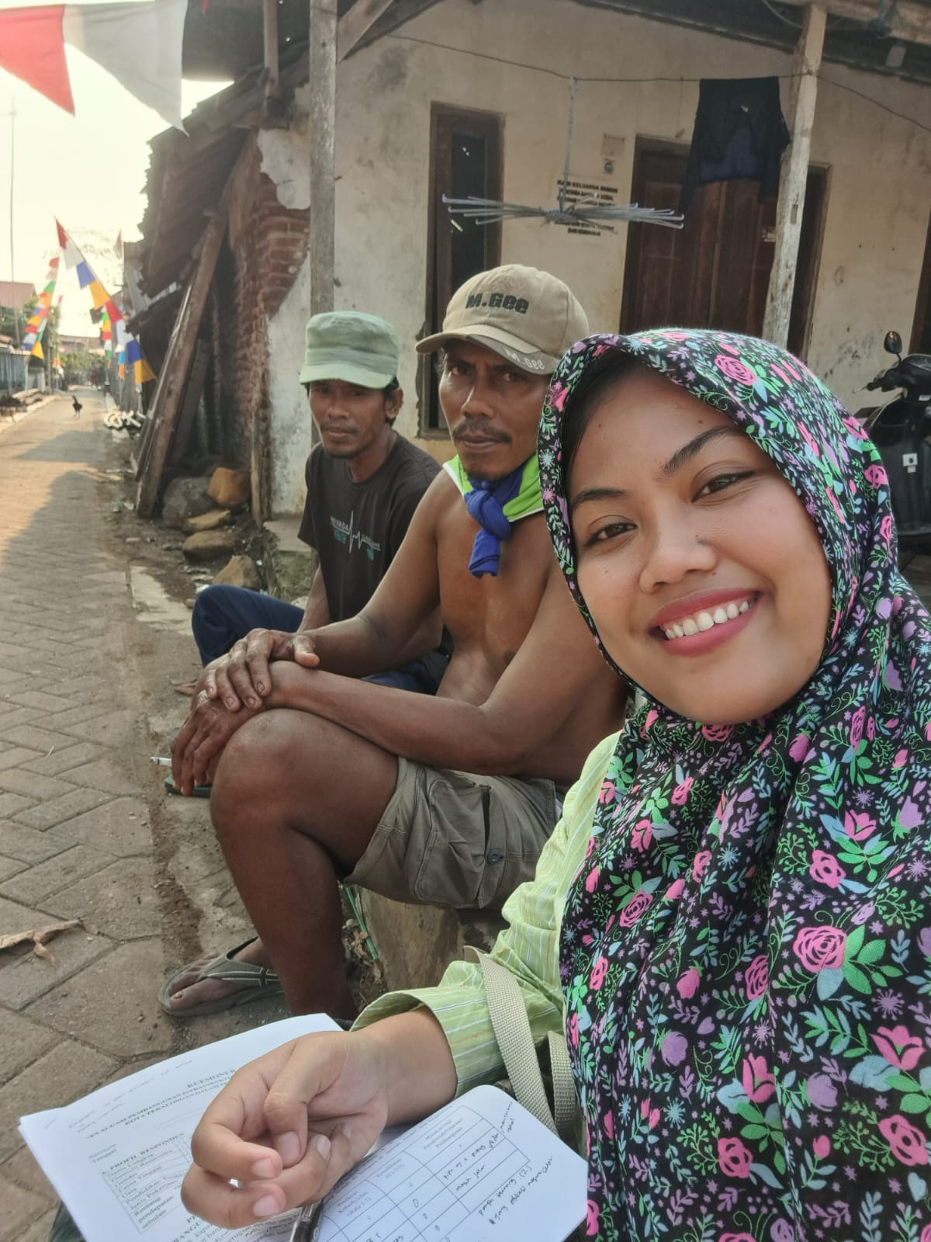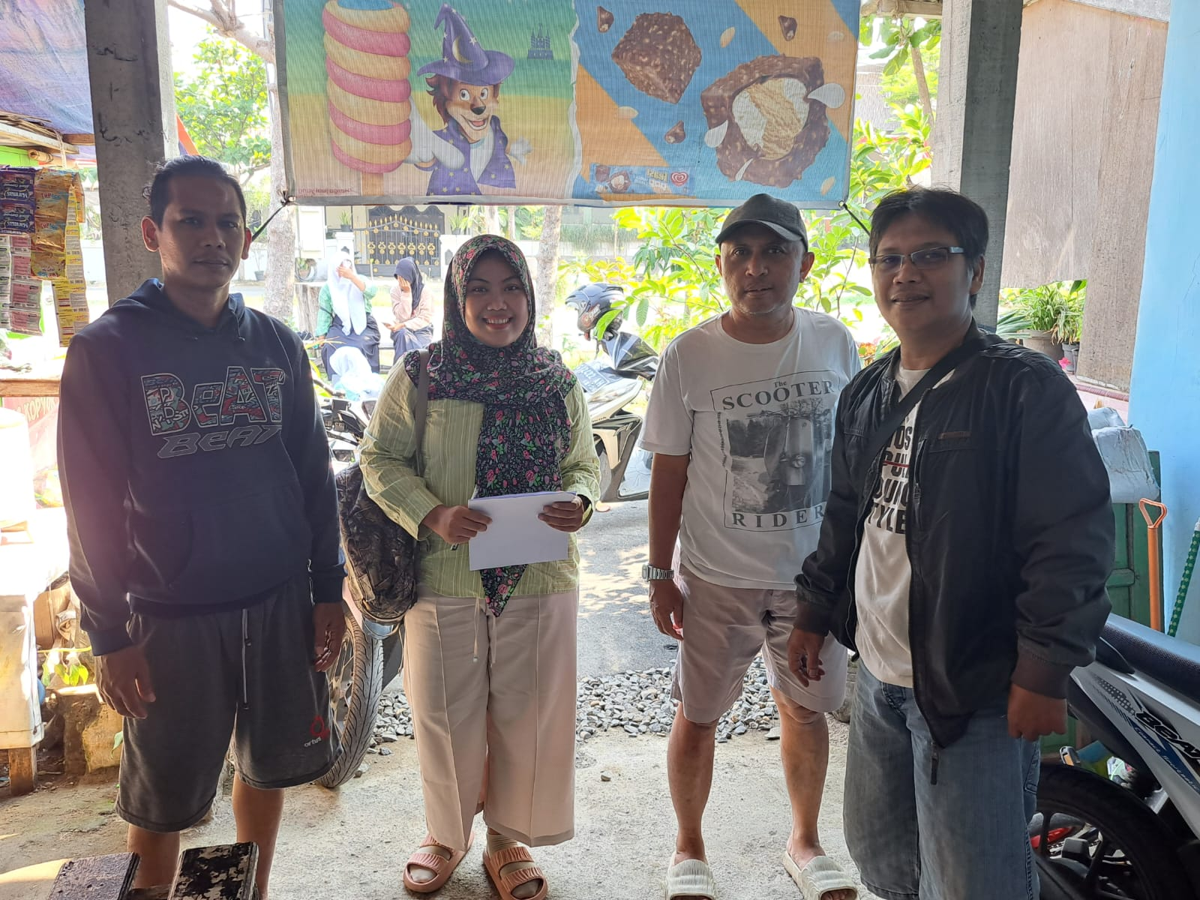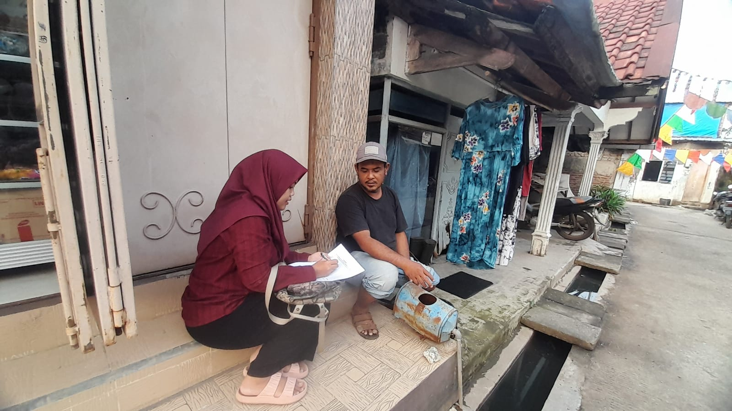

Pengumpulan Data Primer (Kuesioner) oleh Tim Peneliti

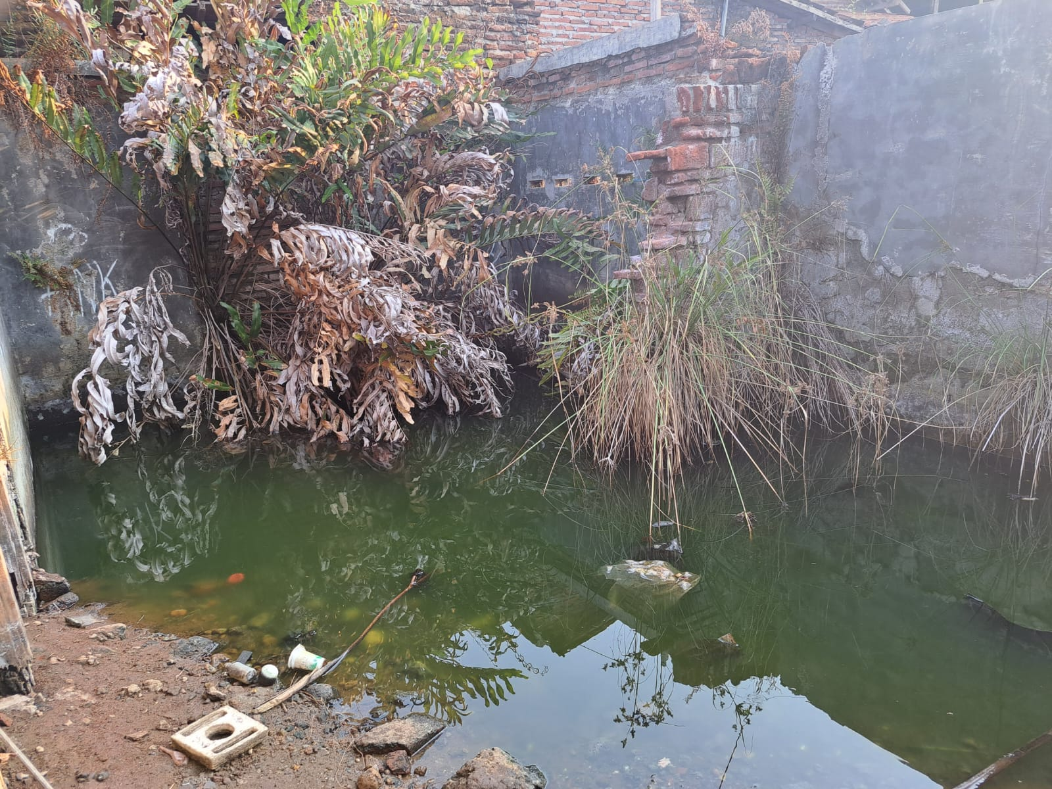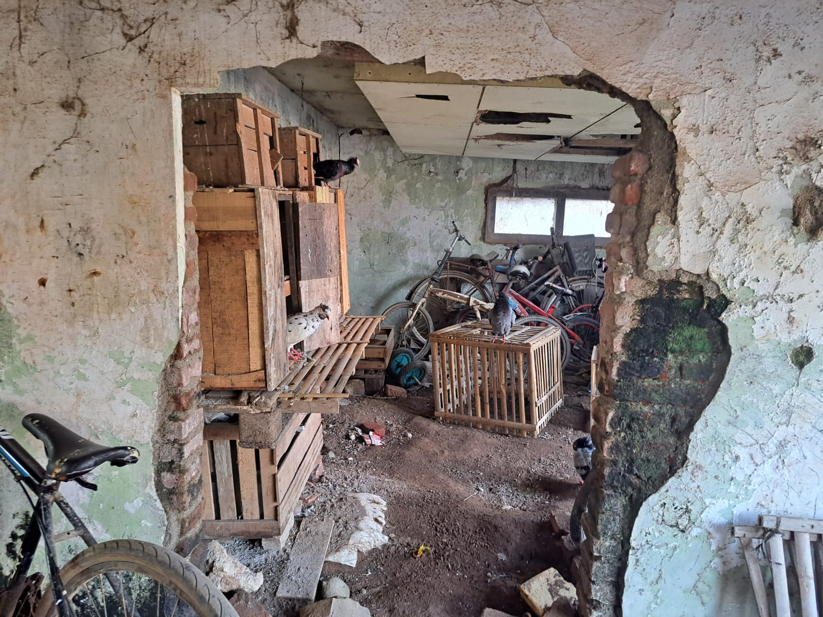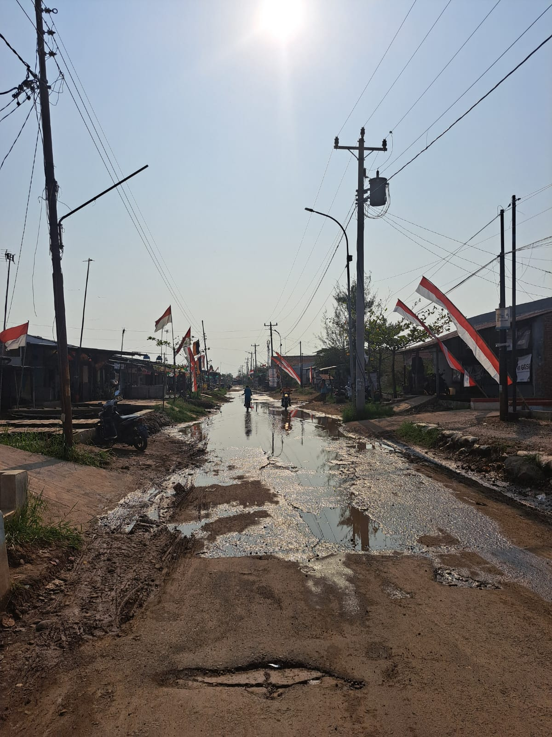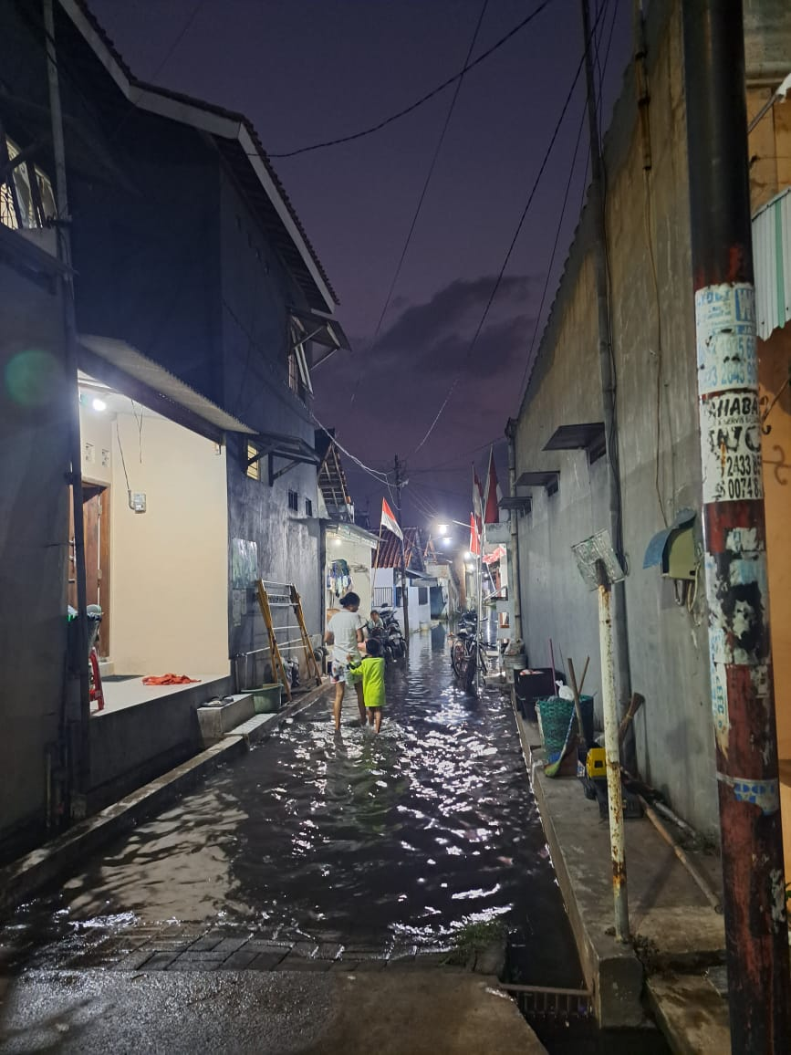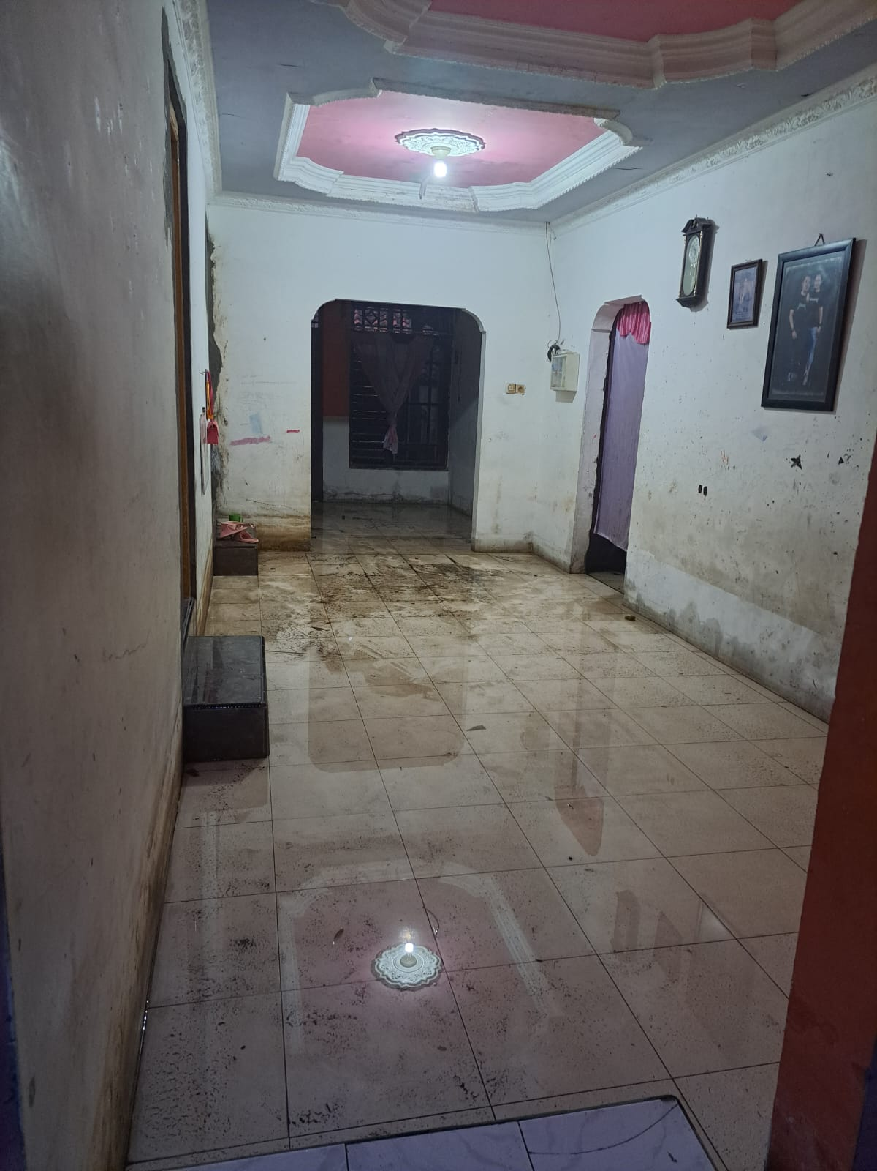

Kejadian Banjir Rob dan Kerusakan yang Ditimbulkan

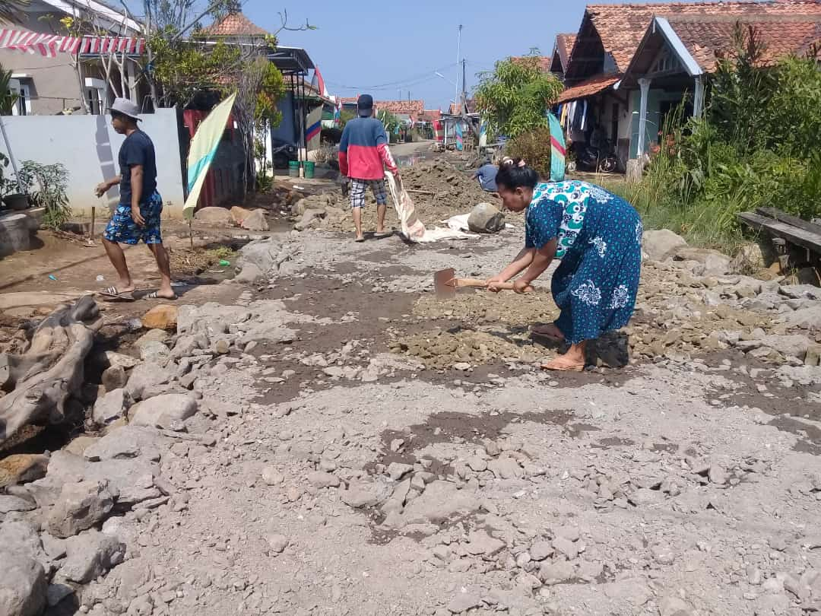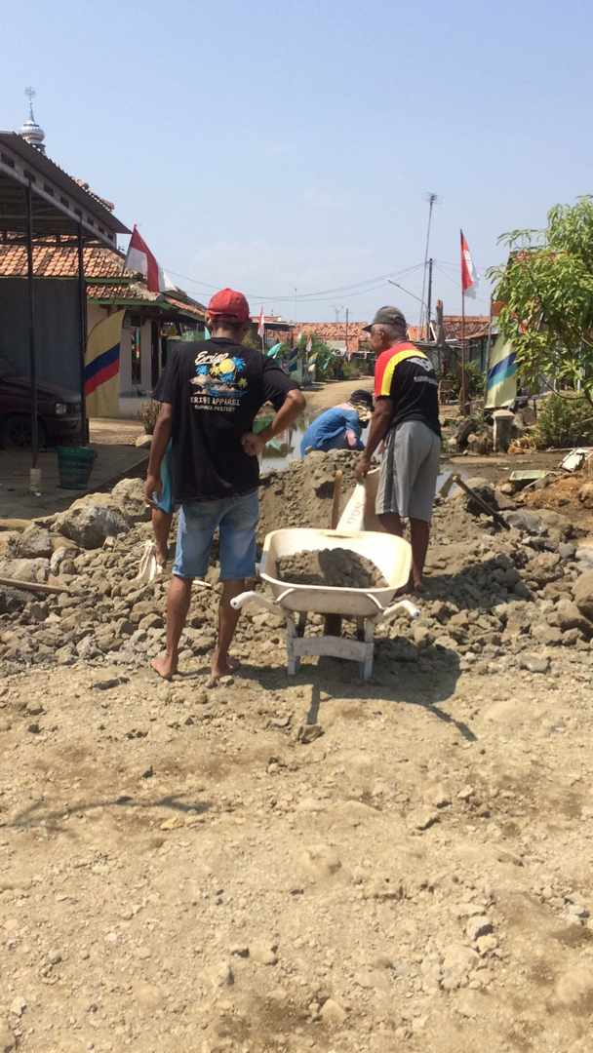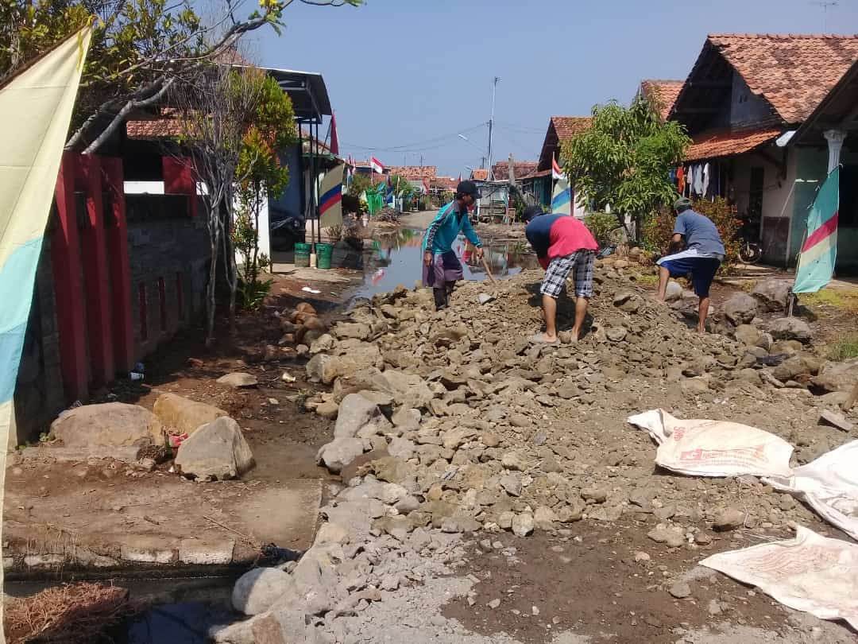

Swadaya Masyarakat dalam Memperbaiki Jalan Lingkungan